CHỦ ĐỀ 4. KĨ THUẬT GIAO CẦU

(6 tiết)

A. CẤU TRÚC NỘI DUNG VÀ KẾ HOẠCH DẠY HỌC CHỦ ĐỀ
I. CẤU TRÚC NỘI DUNG CHỦ ĐỀ
Bài | Tên bài | Nội dung | Số tiết
1 | Kĩ thuật giao cầu thuận tay | - Kĩ thuật giao cầu thuận tay  - Trò chơi vận động | 3
2 | Kĩ thuật giao cầu trái tay | - Kĩ thuật giao cầu trái tay  - Trò chơi vận động | 3
II. KẾ HOẠCH DẠY HỌC CHỦ ĐỀ
TT | Tên bài | Kế hoạch dạy học
TT | Tên bài | T1 | T2 | T3 | T4 | T5 | T6
1 | Kĩ thuật giao cầu thuận tay | + | + | +
2 | Kĩ thuật giao cầu trái tay |  |  |  | + | + | +
B. MỤC TIÊU VÀ YÊU CẦU CẦN ĐẠT CỦA CHỦ ĐỀ
I. MỤC TIÊU
Hình thành, phát triển ở HS:
- Trang bị cho HS kiến thức, kĩ năng thực hành kĩ thuật giao cầu.
- Rèn luyện tư thế, phát triển năng lực liên kết vận động.
- Vận dụng được một số điều luật trong luyện tập và thi đấu cầu lông.
II. YÊU CẦU CẦN ĐẠT
Giúp HS:
1. Kiến thức
- Nhận biết được mục đích, tác dụng của luyện tập kĩ thuật giao cầu.
- Nhận biết được cấu trúc và hoạt động của kĩ thuật giao cầu.
- Bước đầu biết cách tự luyện tập và sửa chữa một số sai sót đơn giản trong luyện tập.
- Biết cách vận dụng bài tập để rèn luyện thân thể.
2. Kĩ năng
- Thực hiện được kĩ năng giao cầu.
- Bước đầu thực hiện được kĩ thuật giao cầu theo động tác mẫu và yêu cầu của GV.
- Phát hiện và tự sửa chữa được một số sai sót đơn giản trong luyện tập.
- Bước đầu thực hành được các hình thức luyện tập cá nhân, tổ, nhóm.
- Vận dụng được các bài tập đã học để tự luyện tập.
- Vận dụng được luật giao cầu trong luyện tập và thi đấu.
3. Thể lực
Có sự phát triển về:
- Năng lực liên kết vận động.
- Năng lực định hướng.
- Năng lực sức mạnh tốc độ.
4. Thái độ
- Tích cực, chủ động trong phối hợp nhóm, tổ để luyện tập.
- Hình thành thói quen và nhu cầu tự luyện tập.
- Biết hướng dẫn, giúp đỡ các bạn cùng luyện tập.
C. NỘI DUNG VÀ PHƯƠNG PHÁP DẠY HỌC CHỦ ĐỀ

BÀI 1. KĨ THUẬT GIAO CẦU THUẬN TAY (3 tiết)

I. MỤC TIÊU
1. Về kiến thức
Sau bài học này, HS sẽ:
- Rèn luyện kĩ thuật giao cầu thuận tay.
- Nhận biết được cấu trúc kĩ thuật giao cầu thuận tay, biết cách luyện tập.
2. Năng lực
- Năng lực chung:
- Giải quyết được những nhiệm vụ học tập một cách độc lập, theo nhóm và thể hiện sự sáng tạo.
- Góp phần phát triển năng lực giao tiếp và hợp tác qua hoạt động nhóm và trao đổi công việc với giáo viên.
- Năng lực riêng:
- Thực hiện được kĩ thuật giao cầu thuận tay.
- Có sự phát triển về thể lực chung và năng lực liên kết vận động.
3. Phẩm chất
- Nghiêm túc, tự giác giữ an toàn trong luyện tập cho bản thân và người khác.
II. THIẾT BỊ DẠY HỌC VÀ HỌC LIỆU
1. Đối với giáo viên
- Giáo án, SGK, SGV Giáo dục thể chất 10 (Cầu lông).
- Hình ảnh minh họa về kĩ thuật giao cầu thuận tay.
- Còi để điều khiển các hoạt động tập luyện.
2. Đối với học sinh
- SGK Giáo dục thể chất 10 (Cầu lông).
- Giày thể thao, quần áo thể dục.
III. TIẾN TRÌNH DẠY HỌC
A. HOẠT ĐỘNG KHỞI ĐỘNG
a. Mục tiêu: Tạo hứng thú cho HS, từng bước bước vào bài học.
b. Nội dung:
- GV đặt câu hỏi để thu hút, khích lệ sự tập trung chú ý và khai thác vốn hiểu biết của HS đối với nội dung tiết học.
- GV cho HS khởi động chung, khởi động chuyên môn.
- GV tổ chức và hướng dẫn cho HS chơi trò chơi hỗ trợ khởi động
c. Sản phẩm học tập:
- HS trả lời câu hỏi liên quan đến luyện tập và thi đấu cầu lông.
- HS khởi động chung, khởi động chuyên môn, chơi trò chơi hỗ trợ khởi động.
d. Tổ chức thực hiện:
Nhiệm vụ 1: Trả lời câu hỏi
Bước 1: GV chuyển giao nhiệm vụ học tập
- GV sử dụng phương tiện trực quan giúp HS có nhận biết ban đầu về kĩ thuật giao cầu thuận tay.
- GV yêu cầu HS trả lời câu hỏi:
+ Trong thi đáu cầu lông, hoạt động nào của vận động viên để mở đầu một trận đấu, một hiệp đấu?
+ Trong thi đấu cầu lông, giao cầu có mục đích gì?
Bước 2: HS tiếp nhận, thực hiện nhiệm vụ học tập
- HS vận dụng kiến thức và hiểu thực tế để trả lời câu hỏi.
- GV hướng dẫn, hỗ trợ HS (nếu cần thiết).
Bước 3: Báo cáo kết quả hoạt động, thảo luận
- GV mời đại diện 1-2 HS trả lời câu hỏi:
+ Trong thi đấu cầu lông, hoạt động giao cầu của vận động viên mở đầu một trận đấu, một hiệp đấu.
+ Trong thi đấu, hoạt động giao cầu có mục đích giao cầu vào ô giao cầu của đối phương và phát huy được ý đồ chiến thuật của mình.
- GV mời đại diện HS khác nhận xét, bổ sung.
Bước 4: Đánh giá kết quả thực hiện nhiệm vụ
- GV nhận xét, đánh giá, chuẩn kiến thức và chuyển sang nội dung mới.
Nhiệm vụ 2: Khởi động và chơi trò chơi hỗ trợ khởi động
Bước 1: GV chuyển giao nhiệm vụ học tập
Khởi động
- GV tổ chức, hướng dẫn và quản lí HS thực hiện các bài tập khởi động.
- GV hướng dẫn HS khởi động chung:
+ Chạy chậm quanh sân cầu lông.
+ Xoay các khớp.
- GV hướng dẫn HS khởi động chuyên môn:
+ Cầm vợt xoay cổ tay hình số 8 nằm ngang, đưa vợt sang phải, sang trái, lên cao kết hợp lắc cổ tay.
+ Đứng hai chân rộng bằng vai, di chuyển ngang đánh cầu thấp tay liên tục (không cầu).
Chơi trò chơi hỗ trợ khởi động – Giành cờ
- GV tổ chức cho HS chơi trò chơi Giành cờ.
- GV giới thiệu và hướng dẫn HS cách chơi trò chơi:
+ Chuẩn bị: Hai đội tham gia trò chơi có số người bằng nhau, mỗi đội tập hợp thành một hàng ngang sau vạch giới hạn theo số thứ tự của đội mình và hướng mặt về phía cờ. Cờ đặt giữa hai vạch giới hạn.
+ Thực hiện: Khi có hiệu lệnh, các bạn ở tư thế sẵn sàng xuất phát, chỉ huy gọi đến số nào thì hai bạn đứng ở vị trí số đó nhanh chóng chạy lên để giành cờ. Bạn giành được cờ và chạy về vượt qua vạch giới hạn của đội mình là thắng cuộc. Nếu bị đội bạn đuổi theo và vỗ nhẹ vào người trước khi vượt qua vạch giới hạn là thua cuộc.
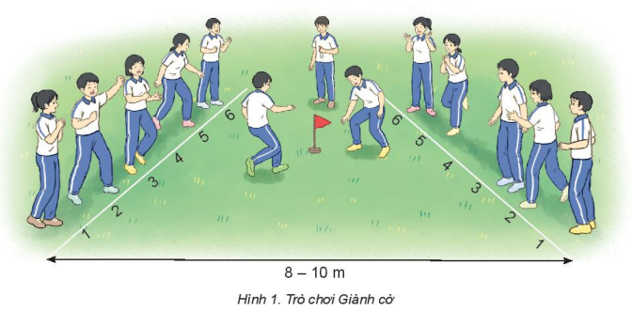
Bước 2: HS tiếp nhận, thực hiện nhiệm vụ
- HS cả lớp khởi động chung, khởi động chuyên môn theo hướng dẫn của GV.
- HS chơi trò chơi Giành cờ.
- GV theo dõi, hỗ trợ HS nếu cần thiết.
Bước 3: Báo cáo kết quả hoạt động, thảo luận
- GV mời cả lớp cùng khởi động chung, khởi động chuyên môn và chơi trò chơi.
- GV quan sát thái độ, tác phong, động tác của HS trong lúc khởi động, chơi trò chơi.
Bước 4: Đánh giá kết quả thực hiện nhiệm vụ
- GV nhận xét, đánh giá, khuyến khích động viên HS.
- GV dẫn dắt vào bài học: Trong đời sống hàng ngày nói chung và bộ môn Giáo dục thể chất nói riêng, cầu lông luôn được coi là một chủ đề học tập và rèn luyện phổ biến, lí thú, hấp dẫn và thu hút được sự tham gia nhiệt tình của học sinh. Trước hết, để kĩ thuật giao cầu thuận tay, chúng ta sẽ cùng tìm hiểu và bước đầu luyện tập trong bài học hôm nay – Bài 1: Kĩ thuật giao cầu thuận tay.
B. HOẠT ĐỘNG HÌNH THÀNH KIẾN THỨC
Hoạt động: Kĩ thuật giao cầu thuận tay
a. Mục tiêu: Thông qua hoạt động, HS nắm được kĩ thuật giao cầu thuận tay; thực hiện kĩ thuật giao cầu thuận tay dưới sự hướng dẫn của GV.
b. Nội dung: GV giới thiệu, phân tích, thị phạm và lưu ý cho HS kĩ thuật giao cầu thuận tay; HS lắng nghe, quan sát và thực hiện dưới sự hướng dẫn của GV.
c. Sản phẩm học tập: HS luyện tập đồng loạt kĩ thuật giao cầu thuận tay.
d. Tổ chức hoạt động:
HOẠT ĐỘNG CỦA GV- HS | DỰ KIẾN SẢN PHẨM
Bước 1: GV chuyển giao nhiệm vụ học tập  - GV giới thiệu mục đích, tác dụng của kĩ thuật giao cầu thuận tay.  - GV sử dụng hình ảnh trực quan, động tác mẫu giới thiệu kĩ thuật giao cầu thuận tay.  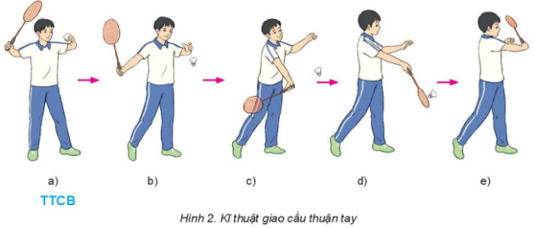  - GV cho HS thực hiện thử kĩ thuật theo hình ảnh đã ghi nhớ.  - GV cho HS đồng loạt luyện tập theo khẩu lệnh và động tác mẫu của GV  Bước 2: HS tiếp nhận, thực hiện nhiệm vụ  - HS lắng nghe, quan sát GV giới thiệu, thị phạm kĩ thuật.  - HS thực hiện đồng loạt dưới sự hướng dẫn của GV.  - GV theo dõi, hỗ trợ HS nếu cần thiết.  Bước 3: Báo cáo kết quả hoạt động và thảo luận  - GV mời HS thực hiện đồng loạt HS thực hiện kĩ thuật.  - GV mời HS khác quan sát, nhận xét động tác của bạn.  - GV chỉ dẫn các sai sót thường gặp trong luyện tập và cách sửa chữa:  + Lỗi sai thường gặp:  - Khi giao cầu, động tác đưa vợt chưa đúng (đưa vợt theo trục dọc cơ thể) dẫn đến cầu chỉ bay cao mà không xa.  - Khi giao cầu, không chuyển trọng lượng cơ thể từ sau ra trước.  - Đưa vợt chậm dẫn đến tiếp xúc không trúng cầu.  - Lực và hướng giao cầu chưa ổn định nên cầu bay ra bên ngoài sân.  - Điểm tiếp xúc giữa cầu và vợt cao trên thắt lưng dẫn đến phạm luật giao cầu.  - Hướng đưa vợt sai dẫn đến đường cầu bay không chính xác.  + Cách sửa: Tập giao cầu thuận tay vào một điểm đánh dấu trên sân.  - GV chỉnh sửa động tác và lưu ý cho HS (nếu chưa chính xác).  Bước 4: Đánh giá kết quả, thực hiện nhiệm vụ học tập  GV đánh giá, nhận xét, chuẩn kiến thức, chuyển sang nội dung mới. | Kĩ thuật giao cầu thuận tay  - TTCB: Chân trái đứng trước, bàn chân thẳng hướng giao cầu; chân phải đứng sau, bàn chân xoay sang ngang, trọng lượng cơ thể dồn nhiều lên chân sau. Tay trái cầm đầu ở phía trước, ngang vai, hướng sang phải; tay phải cầm vợt ở phía sau, đầu vợt hướng lên cao, ra trước.  - Thực hiện: Từ TTCB, tay trái thả cầu, tay phải đưa nhanh vợt từ trên xuống dưới, ra trước, chuyển trọng lượng cơ thể từ chân sau lên chân trước. Mặt vợt tiếp xúc cầu ở phía trước, bên phải và không cao quá thắt lưng. Tăng lực gập cổ tay và điều chỉnh mặt vợt để cầu bay đúng hướng.  - Kết thúc: Dừng vợt bên trái trên cao, sau đó trở về TTCB.
C. HOẠT ĐỘNG LUYỆN TẬP
a. Mục tiêu: Thông qua hoạt động, HS củng cố lại kiến thức đã học về kĩ thuật.
b. Nội dung:
- GV phổ biến nội dung, yêu cầu luyện tập.
- GV hướng dẫn trình tự luyện tập:
+ Tập mô phỏng kĩ thuật giao cầu thuận tay (không cầu).
+ Giao cầu thuận tay đường cầu cao xa qua lưới vào ô (có cầu).
+ Tập giao cầu thuận tay đường cầu cao xa cho bạn đỡ, giữ cầu và giao trả lại.
+ Phối hợp giao cầu thuận tay và đỡ giao cầu bằng kĩ thuật đánh cầu thấp tay.
– GV tổ chức các hình thức luyện tập: Cá nhân, cặp đôi, nhóm.
- GV quan sát, đánh giá, chỉ dẫn hoạt động luyện tập của HS.
- GV hướng dẫn HS phát hiện và sửa chữa sai sót khi thực hiện kĩ thuật giao cầu thuận tay.
c. Sản phẩm học tập: HS luyện tập cá nhân, theo nhóm kĩ thuật
d. Tổ chức thực hiện:
Nhiệm vụ 1: Luyện tập
Bước 1: GV chuyển giao nhiệm vụ học tập
Luyện tập cá nhân
GV phổ biến nội dung và yêu cầu tập luyện:
- Tập không cầu: Thực hiện giao cầu thuận tay theo nhịp tự đếm.
- Tập có cầu: Thực hiện giao cầu thuận tay với đường cầu cao xa, cầu bay qua lưới chéo vào ô cuối sân đối diện.
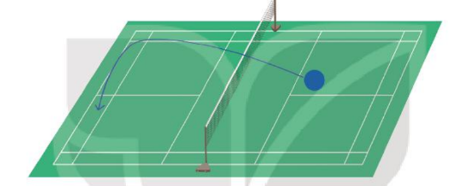
Luyện tập cặp đôi
GV phổ biến nội dung và yêu cầu tập luyện: Luân phiên giao cầu thuận tay: Giao cầu thuận tay đường cầu cao xa cho bạn đón, giữ cầu và giao trả lại.
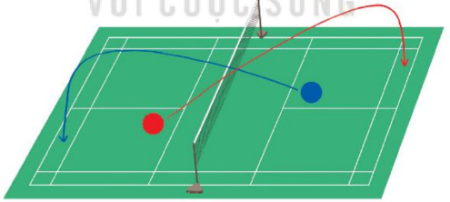
Luyện tập nhóm
GV phổ biến nội dung và yêu cầu tập luyện: HS luân phiên chỉ huy nhóm luyện tập:
- Giao cầu thuận tay: Lần lượt từng bạn của mỗi nhóm đứng vào ô giao cầu và giao cầu thuận tay đường cầu cao xa chéo vào ô cuối sân đối diện.
- Tập giao cầu thuận tay đường cầu cao xa cho bạn đỡ; giữ cầu và giao trả lại.
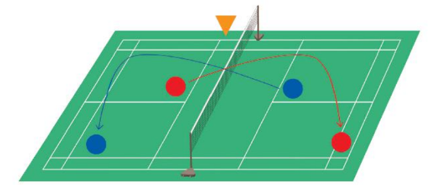
Bước 2: HS tiếp nhận, thực hiện nhiệm vụ
- HS lắng nghe GV phổ biến nội dung và yêu cầu luyện tập.
- HS luyện tập theo trình tự luyện tập.
- GV hướng dẫn HS phát hiện và sửa chữa sai sót khi luyện tập.
Bước 3: Báo cáo kết quả hoạt động
- GV mời theo nhóm, cá nhân thực hiện các bài tập luyện trước lớp.
- GV mời HS quan sát, nhận xét.
Bước 4: Đánh giá kết quả thực hiện nhiệm vụ học tập
- GV nhận xét, đánh giá, chỉnh sửa và lưu ý cho HS những lỗi sai thường gặp.
- GV chuyển sang nội dung mới.
Nhiệm vụ 2: Trò chơi vận động – Thi giao cầu thuận tay
Bước 1: GV chuyển giao nhiệm vụ học tập
- GV tổ chức cho HS chơi trò chơi Thi giao cầu thuận tay
- GV phổ biến mục đích, cách chơi và hướng dẫn cho HS chơi trò chơi:
+ Mục đích: Rèn luyện kĩ thuật giao cầu thuận tay đường cầu cao xa và khả năng dùng lực hợp lí.
+ Chuẩn bị: Các bạn tham gia trò chơi được chia thành nhiều đội có số người bằng nhau, mỗi đội đứng thành một hàng dọc ở khu vực giao cầu.
+ Thực hiện: Khi có hiệu lệnh, lần lượt từng bạn của mỗi đội giao cầu thuận tay đường cầu cao xa chéo vào ô cuối sân đối diện. Trong mỗi lượt chơi, mỗi bạn chỉ được giao cầu một lần. Kết thúc, đội có số lần giao cầu vào ô nhiều nhất là đội thắng cuộc.
+ Yêu cầu: Tăng lực giao cầu và điều chỉnh hướng mặt vợt để cầu bay chính xác.
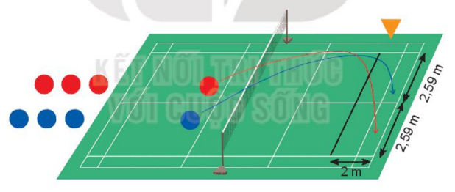
Bước 2: HS tiếp nhận, thực hiện nhiệm vụ học tập
- HS lắng nghe GV phổ biến luật chơi trò chơi Thi giao cầu thuận tay.
- GV hướng dẫn, khích lệ tinh thần HS.
Bước 3: Báo cáo kết quả hoạt động, thảo luận
- GV mời cả lớp chơi trò chơi Thi giao cầu thuận tay.
Bước 4: Đánh giá kết quả thực hiện nhiệm vụ học tập
- GV nhận xét, đánh giá, khích lệ tinh thần HS.
D. HOẠT ĐỘNG VẬN DỤNG
a. Mục tiêu: Củng cố lại kiến thức đã học.
b. Nội dung: GV trình bày vấn đề; HS trả lời câu hỏi phần Vận dụng SGK và câu hỏi mở rộng.
c. Sản phẩm học tập: Câu trả lời của HS
d. Tổ chức thực hiện:
Bước 1: GV chuyển giao nhiệm vụ học tập
- GV tổ chức luyện tập theo hướng tăng yêu cầu: Tăng mức độ chính xác khi thực hiện kĩ thuật giao cầu, điểm rơi của cầu.
- GV yêu cầu HS trả lời câu hỏi:
+ Câu 2. Nêu những lỗi sau thường gặp trong thực hiện kĩ thuật giao cầu.
- GV hướng dẫn HS đánh cầu qua lại giữa hai HS để làm quen với kĩ thuật giao cầu thuận tay.
- GV đặt câu hỏi mở rộng để HS liên hệ và vận dụng:
+ Giao cầu thuận tay có ưu điểm gì trong thi đấu? (Thực hiện được ý đồ chiến thuật.)
+ Có thể phối hợp luyện tập giao cầu thuận tay với các kĩ thuật đánh cầu khác không? (Có thể.)
- GV hướng dẫn HS tự luyện tập kĩ thuật giao cầu thuận tay, cùng bạn luyện tập kĩ thuật giao cầu thuận tay khi ở nhà, trong giờ ra chơi.
Bước 2: HS tiếp nhận, thực hiện nhiệm vụ học tập
- HS luyện tập theo hướng: Tăng mức độ chính xác khi thực hiện kĩ thuật giao câu, điểm rơi của cầu.
- HS vận dụng kiến thức đã học để trả lời câu hỏi.
- GV hướng dẫn, hỗ trợ HS (nếu cần thiết).
Bước 3: Báo cáo kết quả hoạt động, thảo luận
- GV mời đại diện HS trả lời câu hỏi:
+ Câu 2. Những lỗi sai thường gặp trong thực hiện kĩ thuật giao cầu: Giao cầu nhầm ô; giẫm vạch, nhấc chân khi giao cầu; mặt vợt tiếp xúc cầu cao hơn thắt lưng; làm động tác giả khi giao cầu; giao cầu khi đội bạn chưa sẵn sàng.
+ Ưu điểm của giao cầu thuận tay là: thực hiện được ý đồ chiến thuật.
+ Có thể phối hợp luyện tập giao cầu thuận tay với các kĩ thuật đánh cầu khác.
- GV mời HS khác nhận xét, bổ sung.
Bước 4: Đánh giá kết quả thực hiện nhiệm vụ học tập
- GV nhận xét, đánh giá, chuẩn kiến thức.
- GV hướng dẫn HS sử dụng các bài tập, trò chơi đã học để tự luyện tập và vui chơi cùng các bạn khi ở nhà, trong giờ ra chơi.
- GV hướng dẫn HS tổ chức đấu tập.
- GV hướng dẫn HS biết tự đánh giá kết quả luyện tập.
* KẾT THÚC TIẾT HỌC VÀ HƯỚNG DẪN VỀ NHÀ
- Hồi phục sau luyện tập: GV cho HS thực hiện các động tác hoặc trò chơi có tác dụng thả lỏng cơ thể (có vận động nhẹ nhàng, tươi vui).
- GV nhận xét về thái độ, kết quả học tập, khả năng vận dụng, tư thế và thể lực của HS.
- GV giao nhiệm vụ về nhà cho HS :
+ Ôn lại kiến thức đã học và tự luyện tập, thực hiện tại nhà
+ Đọc và tìm hiểu trước Bài 2 – Kĩ thuật giao cầu trái tay.

BÀI 2. KĨ THUẬT GIAO CẦU TRÁI TAY (3 tiết)
I. MỤC TIÊU
1. Về kiến thức
Sau bài học này, HS sẽ:
- Rèn luyện kĩ thuật giao cầu trái tay.
- Nhận biết được cấu trúc kĩ thuật giao cầu trái tay, biết cách luyện tập.
2. Năng lực
- Năng lực chung:
- Giải quyết được những nhiệm vụ học tập một cách độc lập, theo nhóm và thể hiện sự sáng tạo.
- Góp phần phát triển năng lực giao tiếp và hợp tác qua hoạt động nhóm và trao đổi công việc với giáo viên.
- Năng lực riêng:
- Thực hiện được kĩ thuật giao cầu trái tay.
- Có sự phát triển về thể lực chung và năng lực liên kết vận động.
3. Phẩm chất
- Biets hướng dẫn, giúp đỡ các bạn cùng luyện tập.
II. THIẾT BỊ DẠY HỌC VÀ HỌC LIỆU
1. Đối với giáo viên
- Giáo án, SGK, SGV Giáo dục thể chất 10 (Cầu lông).
- Hình ảnh minh họa về kĩ thuật giao cầu trái tay.
- Còi để điều khiển các hoạt động tập luyện.
2. Đối với học sinh
- SGK Giáo dục thể chất 10 (Cầu lông).
- Giày thể thao, quần áo thể dục.
III. TIẾN TRÌNH DẠY HỌC
A. HOẠT ĐỘNG KHỞI ĐỘNG
a. Mục tiêu: Tạo hứng thú cho HS, từng bước bước vào bài học.
b. Nội dung:
- GV đặt câu hỏi để thu hút, khích lệ sự tập trung chú ý và khai thác vốn hiểu biết của HS đối với nội dung tiết học.
- GV cho HS khởi động chung, khởi động chuyên môn.
- GV tổ chức và hướng dẫn cho HS chơi trò chơi hỗ trợ khởi động
c. Sản phẩm học tập:
- HS trả lời câu hỏi liên quan đến luyện tập và thi đấu cầu lông.
- HS khởi động chung, khởi động chuyên môn, chơi trò chơi hỗ trợ khởi động.
d. Tổ chức thực hiện:
Nhiệm vụ 1: Trả lời câu hỏi
Bước 1: GV chuyển giao nhiệm vụ học tập
- GV sử dụng phương tiện trực quan giúp HS có nhận biết ban đầu về kĩ thuật giao cầu trái tay.
- GV yêu cầu HS trả lời câu hỏi:
+ Trong thi đáu cầu lông, giao cầu trái tay thường sử dụng đường cầu cao xa hay hay gần?
+ Để hạn chế sự tấn công của đối phương, khi giao cầu trái tay đường cầu bay thấp hầm phải như thế nào?
Bước 2: HS tiếp nhận, thực hiện nhiệm vụ học tập
- HS vận dụng kiến thức và hiểu thực tế để trả lời câu hỏi.
- GV hướng dẫn, hỗ trợ HS (nếu cần thiết).
Bước 3: Báo cáo kết quả hoạt động, thảo luận
- GV mời đại diện 1-2 HS trả lời câu hỏi:
+ Trong thi đấu cầu lông, giao cầu trái tay thường sử dụng đường cầu thấp gần nhiều hơn đường cầu cao xa.
+ Để hạn chế sự tấn công của đối phương, khi giao cầu trái tay đường cầu bay thấp gần phải sát lưới và rơi vào ô quy định.
- GV mời đại diện HS khác nhận xét, bổ sung.
Bước 4: Đánh giá kết quả thực hiện nhiệm vụ
- GV nhận xét, đánh giá, chuẩn kiến thức và chuyển sang nội dung mới.
Nhiệm vụ 2: Khởi động và chơi trò chơi hỗ trợ khởi động
Bước 1: GV chuyển giao nhiệm vụ học tập
Khởi động
- GV tổ chức, hướng dẫn và quản lí HS thực hiện các bài tập khởi động.
- GV hướng dẫn HS khởi động chung:
+ Chạy chậm theo địa hình tự nhiên.
+ Xoay các khớp.
- GV hướng dẫn HS khởi động chuyên môn:
+ Cầm vợt xoay cổ tay hình số 8 nằm ngang, đưa vợt sang phải, sang trái, lên cao kết hợp lắc cổ tay.
+ Đứng chân trước chân sau, đánh cầu thấp tay liên tục (không cầu).
Chơi trò chơi hỗ trợ khởi động – Thi nhảy dây đồng đội
- GV tổ chức cho HS chơi trò chơi Giành cờ.
- GV giới thiệu và hướng dẫn HS cách chơi trò chơi:
+ Chuẩn bị: Các bạn tham gia trò chơi được chia thành nhiều nhóm có số người bằng nhau, mỗi nhóm đứng thành một hàng ngang.
+ Thực hiện: Khi có hiệu lệnh, lần lượt từng bạn của mỗi nhóm vào giwuax nhảy dây, mỗi bạn thực hiện một lượt trong 30 giây, bạn nào giẫm vào dây phải nhảy lại. Kết thúc, nhóm có tổng số lần nhảy nhiều nhất là nhóm thắng cuộc.
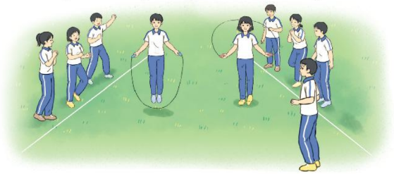
Bước 2: HS tiếp nhận, thực hiện nhiệm vụ
- HS cả lớp khởi động chung, khởi động chuyên môn theo hướng dẫn của GV.
- HS chơi trò chơi Thi nhảy dây đồng đội.
- GV theo dõi, hỗ trợ HS nếu cần thiết.
Bước 3: Báo cáo kết quả hoạt động, thảo luận
- GV mời cả lớp cùng khởi động chung, khởi động chuyên môn và chơi trò chơi.
- GV quan sát thái độ, tác phong, động tác của HS trong lúc khởi động, chơi trò chơi.
Bước 4: Đánh giá kết quả thực hiện nhiệm vụ
- GV nhận xét, đánh giá, khuyến khích động viên HS.
- GV dẫn dắt vào bài học: Trong đời sống hàng ngày nói chung và bộ môn Giáo dục thể chất nói riêng, cầu lông luôn được coi là một chủ đề học tập và rèn luyện phổ biến, lí thú, hấp dẫn và thu hút được sự tham gia nhiệt tình của học sinh. Trước hết, để kĩ thuật giao cầu trái tay, chúng ta sẽ cùng tìm hiểu và bước đầu luyện tập trong bài học hôm nay – Bài 2: Kĩ thuật giao cầu trái tay.
B. HOẠT ĐỘNG HÌNH THÀNH KIẾN THỨC
Hoạt động: Kĩ thuật giao cầu trái tay
a. Mục tiêu: Thông qua hoạt động, HS nắm được kĩ thuật giao cầu trái tay; thực hiện kĩ thuật giao cầu trái tay dưới sự hướng dẫn của GV.
b. Nội dung: GV giới thiệu, phân tích, thị phạm và lưu ý cho HS kĩ thuật giao cầu trái tay; HS lắng nghe, quan sát và thực hiện dưới sự hướng dẫn của GV.
c. Sản phẩm học tập: HS luyện tập đồng loạt kĩ thuật giao cầu trái tay.
d. Tổ chức hoạt động:
HOẠT ĐỘNG CỦA GV- HS | DỰ KIẾN SẢN PHẨM
Bước 1: GV chuyển giao nhiệm vụ học tập  - GV giới thiệu mục đích, tác dụng của kĩ thuật giao cầu trái tay.  - GV sử dụng hình ảnh trực quan, động tác mẫu giới thiệu kĩ thuật giao cầu trái tay.  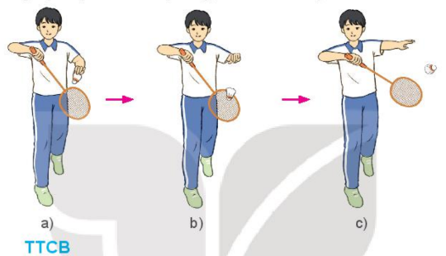  - GV cho HS thực hiện thử kĩ thuật theo hình ảnh đã ghi nhớ.  - GV cho HS đồng loạt luyện tập theo khẩu lệnh và động tác mẫu của GV  Bước 2: HS tiếp nhận, thực hiện nhiệm vụ  - HS lắng nghe, quan sát GV giới thiệu, thị phạm kĩ thuật.  - HS thực hiện đồng loạt dưới sự hướng dẫn của GV.  - GV theo dõi, hỗ trợ HS nếu cần thiết.  Bước 3: Báo cáo kết quả hoạt động và thảo luận  - GV mời HS thực hiện đồng loạt HS thực hiện kĩ thuật.  - GV mời HS khác quan sát, nhận xét động tác của bạn.  - GV chỉ dẫn các sai sót thường gặp trong luyện tập và cách sửa chữa:  + Lỗi sai thường gặp:  - Khi giao cầu, cầm vợt chưa đúng. Mặt vợt mở chưa hợp lí dẫn đến cầu bay quá cao hoặc thấp hơn lưới.  - Lực và hướng giao cầu chưa ổn định nên cầu bay ra bên ngoài sân.  - Chân giẫm vạch giới hạn giao cầu dẫn đến phạm luật giao cầu.  - Giao cầu xong không di chuyển về TTCB.  - Độ nghiêng mặt vợt khi tiếp xúc cầu chưa đúng làm cầu bya cao quá hoặc không quá lưới.  + Cách sửa: Lặp lại nhiều lần mô phỏng kĩ thuật.  - GV chỉnh sửa động tác và lưu ý cho HS (nếu chưa chính xác).  Bước 4: Đánh giá kết quả, thực hiện nhiệm vụ học tập  GV đánh giá, nhận xét, chuẩn kiến thức, chuyển sang nội dung mới. | Kĩ thuật giao cầu trái tay  - TTCB: Chân phải đứng trước, trọng lượng cơ thể dồn nhiều lên chân phải, chân trái đứng sau và kiễng gót. Tay trái cầm cầu, tay phải cầm vợt, đầu vợt chếch xuống dưới, mặt vợt ở phía sau quả cầu.  - Thực hiện: Từ TTCB, tay trái thả cầu, tay phải đưa nhanh vợt từ sau ra trước để đánh cầu, mặt vợt khi tiếp xúc với cầu không cao quá thắt lưng. Sử dụng lực vừa phải để cầu rơi chính xác vào ô giao cầu.  - Kết thúc: Dừng vợt ở phía trước, sau đó thu tay trở về TTCB.
C. HOẠT ĐỘNG LUYỆN TẬP
a. Mục tiêu: Thông qua hoạt động, HS củng cố lại kiến thức đã học về kĩ thuật.
b. Nội dung:
- GV phổ biến nội dung, yêu cầu luyện tập.
- GV hướng dẫn trình tự luyện tập:
+ Tập mô phỏng kĩ thuật giao cầu trái tay (không cầu).
+ Giao cầu trái tay đường càu thấp gần qua lưới vào ô (có cầu).
+ Giao cầu trái tay đường cầu thấp gần cho bạn đón, giữ cầu và giao trả lại.
+ Phối hợp giao cầu trái tay và đỡ giao cầu bằng kĩ thuật đánh cầu thấp tay.
– GV tổ chức các hình thức luyện tập: Cá nhân, cặp đôi, nhóm.
- GV quan sát, đánh giá, chỉ dẫn hoạt động luyện tập của HS.
- GV hướng dẫn HS phát hiện và sửa chữa sai sót khi thực hiện kĩ thuật giao cầu trái tay.
c. Sản phẩm học tập: HS luyện tập cá nhân, theo nhóm kĩ thuật
d. Tổ chức thực hiện:
Nhiệm vụ 1: Luyện tập
Bước 1: GV chuyển giao nhiệm vụ học tập
Luyện tập cá nhân
GV phổ biến nội dung và yêu cầu tập luyện:
- Tập không cầu: Thực hiện giao cầu trái tay theo nhịp tự đếm.
- Tập có cầu: Thực hiện giao cầu trái tay với đường cầu thấp gần, cầu bay qua vạch giới hạn chéo vào ô giao cầu trên sân đối diện.
Luyện tập cặp đôi
GV phổ biến nội dung và yêu cầu tập luyện: Luân phiên giao cầu trái tay: Giao cầu trái tay đường cầu thấp gần cho bạn đón, giữ cầu và giao trả lại.
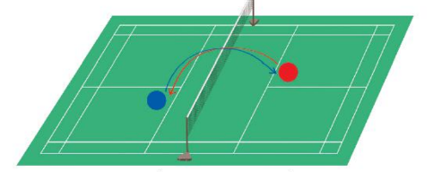
Luyện tập nhóm
GV phổ biến nội dung và yêu cầu tập luyện: HS luân phiên chỉ huy nhóm luyện tập:
- Phối hợp giao cầu và đỡ giao cầu: Luân phiên hai nhóm luyện tập giao cầu trái tay và đỡ giao cầu bằng kĩ thuật đánh cầu thấp thuận tay.
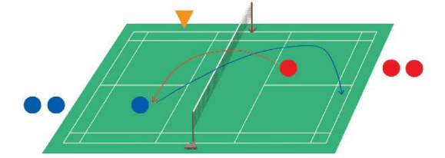
Bước 2: HS tiếp nhận, thực hiện nhiệm vụ
- HS lắng nghe GV phổ biến nội dung và yêu cầu luyện tập.
- HS luyện tập theo trình tự luyện tập.
- GV hướng dẫn HS phát hiện và sửa chữa sai sót khi luyện tập.
Bước 3: Báo cáo kết quả hoạt động
- GV mời theo nhóm, cá nhân thực hiện các bài tập luyện trước lớp.
- GV mời HS quan sát, nhận xét.
Bước 4: Đánh giá kết quả thực hiện nhiệm vụ học tập
- GV nhận xét, đánh giá, chỉnh sửa và lưu ý cho HS những lỗi sai thường gặp.
- GV chuyển sang nội dung mới.
Nhiệm vụ 2: Trò chơi vận động – Giao cầu trái tay vào ô
Bước 1: GV chuyển giao nhiệm vụ học tập
- GV tổ chức cho HS chơi trò chơi Giao cầu trái tay vào ô
- GV phổ biến mục đích, cách chơi và hướng dẫn cho HS chơi trò chơi:
+ Mục đích: Rèn luyện kĩ thuật giao cầu trái tay và khả năng dùng lực hợp lí.
+ Chuẩn bị: Các bạn tham gia trò chơi được chia thành nhiều đội có số người bằng nhau, mỗi đội đứng thành một hàng dọc ở khu vực giao cầu.
+ Thực hiện: Khi có hiệu lệnh, lần lượt từng bạn của mỗi đội giao cầu trái tay chéo vào ô giao cầu trên sân đối diện. Trong mỗi lượt chơi, mỗi bạn chỉ được giao cầu một lần. Kết thúc, đội có số lần giao cầu vào ô nhiều nhất là đội thắng cuộc.
+ Yêu cầu: Cảm giác được độ cao của lưới; dùng sức hợp lí, độ nghiêng mặt vợt vừa phải để khi tiếp xúc quả cầu bay qua sát lưới và rơi vào ô quy định.
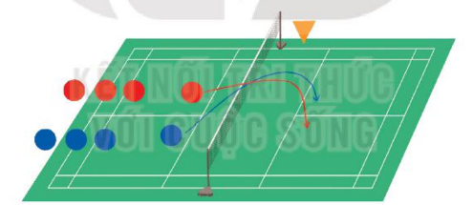
Bước 2: HS tiếp nhận, thực hiện nhiệm vụ học tập
- HS lắng nghe GV phổ biến luật chơi trò chơi Giao cầu trái tay vào ô.
- GV hướng dẫn, khích lệ tinh thần HS.
Bước 3: Báo cáo kết quả hoạt động, thảo luận
- GV mời cả lớp chơi trò chơi Giao cầu trái tay vào ô.
Bước 4: Đánh giá kết quả thực hiện nhiệm vụ học tập
- GV nhận xét, đánh giá, khích lệ tinh thần HS.
D. HOẠT ĐỘNG VẬN DỤNG
a. Mục tiêu: Củng cố lại kiến thức đã học.
b. Nội dung: GV trình bày vấn đề; HS trả lời câu hỏi phần Vận dụng SGK và câu hỏi mở rộng.
c. Sản phẩm học tập: Câu trả lời của HS
d. Tổ chức thực hiện:
Bước 1: GV chuyển giao nhiệm vụ học tập
- GV tổ chức luyện tập theo hướng tăng yêu cầu: Tăng mức độ chính xác khi thực hiện kĩ thuật giao cầu trái tay, điểm rơi của cầu.
- GV yêu cầu HS trả lời câu hỏi:
+ Câu 1. Nêu những lỗi sai thường gặp trong luyện tập kĩ thuật giao cầu trái tay.
+ Câu 3. Nêu sự khác nhau giữa kĩ thuật giao cầu thuận tay và kĩ thuật giao cầu trái tay.
- GV hướng dẫn HS đánh cầu qua lại giữa hai HS để làm quen với kĩ thuật giao cầu trái tay.
- GV đặt câu hỏi mở rộng để HS liên hệ và vận dụng:
+ Nêu những điểm chú ý khi giao cầu trái tay.
+ Giao cầu trái tay có ưu điểm gì trong thi đấu?
- GV hướng dẫn HS tự luyện tập kĩ thuật giao cầu trái tay, cùng bạn luyện tập kĩ thuật giao cầu trái tay khi ở nhà, trong giờ ra chơi.
Bước 2: HS tiếp nhận, thực hiện nhiệm vụ học tập
- HS luyện tập theo hướng: Tăng mức độ chính xác khi thực hiện kĩ thuật giao cầu trái tay, điểm rơi của cầu.
- HS vận dụng kiến thức đã học để trả lời câu hỏi.
- GV hướng dẫn, hỗ trợ HS (nếu cần thiết).
Bước 3: Báo cáo kết quả hoạt động, thảo luận
- GV mời đại diện HS trả lời câu hỏi:
+ Câu 1. Những lỗi sau thường gặp trong luyện tập kĩ thuật giao cầu trái tay: Khi giao cầu, cầm vợt chưa đúng, mặt vợt mở chưa hợp lí dẫn đến cầu bay quá cao hoặc thấp hơn lưới. Lực và hướng giao cầu chưa ổn định nên cầu bay ra bên ngoài sân; giao cầu nhầm ô; giẫm vạch, nhấc chân khi giao cầu; mặt vợt tiếp xúc giao cầu cao hơn thắt lưng; làm động tác giả khi giao cầu; gia cầu khi đội bạn chưa sẵn sàng.
+ Câu 3. Sự khác nhau giữa kĩ thuật giao cầu thuận tay và kĩ thuật giao cầu trái tay: Khác nhau về cách cầm vợt, cầu, TTCB, mặt vợt tiếp xúc cầu và cơ cầu chuyển động của động tác khi giao cầu.
+ Những điểm chú ý khi giao cầu trái tay: Tầm tiếp xúc cầu và vợt phải đúng luật; góc độ mặt vợt phải phù hợp để tiếp xúc đúng đề cầu,…
+ Ưu điểm của giao cầu trái tay là: Giấu được ý đồ giao cầu thấp gần hay cao xa, triển khai ý đồ chiến thuật, hạn chế và giảm hiệu quả tấn công của đối phương tại thời điểm giao cầu.
- GV mời HS khác nhận xét, bổ sung.
Bước 4: Đánh giá kết quả thực hiện nhiệm vụ học tập
- GV nhận xét, đánh giá, chuẩn kiến thức.
- GV hướng dẫn HS sử dụng các bài tập, trò chơi đã học để tự luyện tập và vui chơi cùng các bạn khi ở nhà, trong giờ ra chơi.
- GV hướng dẫn HS tổ chức đấu tập,
- GV hướng dẫn HS biết tự đánh giá kết quả luyện tập.
* KẾT THÚC TIẾT HỌC VÀ HƯỚNG DẪN VỀ NHÀ
- Hồi phục sau luyện tập: GV cho HS thực hiện các động tác hoặc trò chơi có tác dụng thả lỏng cơ thể (có vận động nhẹ nhàng, tươi vui).
- GV nhận xét về thái độ, kết quả học tập, khả năng vận dụng, tư thế và thể lực của HS.
- GV giao nhiệm vụ về nhà cho HS :
+ Ôn lại kiến thức đã học và tự luyện tập, thực hiện tại nhà
+ Đọc và tìm hiểu trước Chủ đề 5. Kĩ thuật đánh cầu cao thuận tay – Bài 1. Kĩ thuật đánh cầu cao thuận tay.

CHỦ ĐỀ 5. KĨ THUẬT ĐÁNH CẦU CAO THUẬN TAY(15 tiết)
A. CẤU TRÚC NỘI DUNG VÀ KẾ HOẠCH DẠY HỌC CHỦ ĐỀ
I. CẤU TRÚC NỘI DUNG CHỦ ĐỀ
Bài | Tên bài | Nội dung | Số tiết
1 | Kĩ thuật đánh cầu cao thuận tay | - Kĩ thuật đánh cầu cao thuận tay  - Trò chơi vận động | 5
2 | Phối hợp kĩ thuật di chuyển lùi đánh cầu cao thuận tay | - Phối hợp kĩ thuật di chuyển lùi đánh cầu cao thuận tay  - Trò chơi vận động | 5
3 | Phối hợp kĩ thuật di chuyển ngang đánh cầu cao thuận tay | - Phối hợp kĩ thuật di chuyển ngang đánh cầu thuận tay  - Trò chơi vận động | 5
II. KẾ HOẠCH DẠY HỌC CHỦ ĐỀ
TT | Tên bài | Kế hoạch dạy học
TT | Tên bài | T1 | T2 | T3 | T4 | T5 | T6 | T7 | T8 | T9 | T1  0 | T1  1 | T1  2 | T1  3 | T1  4 | T1  5
1 | Kĩ thuật đánh cầu cao thuận tay | + | + | + | + | +
2 | Phối hợp kĩ thuật di chuyển lùi đánh cầu cao thuận tay |  |  |  |  |  | + | + | + | + | +
3 | Phối hợp kĩ thuật di chuyển ngang đánh cầu cao thuận tay |  |  |  |  |  |  |  |  |  |  | + | + | + | + | +
B. MỤC TIÊU VÀ YÊU CẦU CẦN ĐẠT CỦA CHỦ ĐỀ
I. MỤC TIÊU
Hình thành, phát triển ở HS:
- Trang bị cho HS một số kiến thức, kĩ năng ban đầu về kĩ thuật đánh cầu cao thuận tay; phối hợp kĩ thuật di chuyển lùi, di chuyển ngang đánh cầu cao thuận tay.
- Rèn luyện sức bền chung, tính kỉ luật và khả năng nỗ lực ý chí.
- Hình thành và phát triển năng lực tự học, nhu cầu và thói quen rèn luyện thân thể.
- Biết phán đoán, xử lí các tình huống linh hoạt và phối hợp được với đồng đội trong luyện tập và thi đấu cầu lông.
II. YÊU CẦU CẦN ĐẠT
Giúp HS:
1. Kiến thức
- Nhận biết được mục đích, tác dụng của luyện tập kĩ thuật đánh cầu cao thuận tay.
- Nhận biết được cấu trúc, cách thực hiện kĩ thuật đánh cầu cao thuận tay; phối hợp kĩ thuật di chuyển lùi, di chuyển ngang đánh cầu cao thuận tay.
- Bước đầu biết cách tự luyện tập và sửa chữa một số sai sót đơn giản trong luyện tập.
- Biết vận dụng các bài tập để tự rèn luyện thân thể.
2. Kĩ năng
- Thực hiện được kĩ thuật đánh cầu cao thuận tay; phối hợp kĩ thuật di chuyển lùi, di chuyển ngang đánh cầu cao thuận tay.
- Bước đầu thực hiện được kĩ thuật đánh cầu cao thuận tay theo động tác mẫu và yêu cầu của GV.
- Phát hiện và tự sửa chữa được một số sai sót đơn giản trong luyện tập.
- Bước đầu thực hành được các hình thức luyện tập cá nhân, tổ, nhóm.
- Vận dụng được các bài tập đã học để tự luyện tập.
- Vận dụng được kĩ thuật đã học để đấu tập.
3. Thể lực
Có sự phát triển về:
- Bước đầu có cảm giác đúng về phương hướng, tốc độ và khả năng dùng sức khi thực hiện các bài tập vận động.
- Có sự phát triển về sức bền chung và năng lực liên kết vận động.
4. Thái độ
- Tích cực, tự giác và nỗ lực ý chí trong luyện tập.
- Bước đầu thể hiện tinh thần hợp tác trong luyện tập.
- Bước đầu có thói quen và nhu cầu tự luyện tập.
C. NỘI DUNG VÀ PHƯƠNG PHÁP DẠY HỌC CHỦ ĐỀ

BÀI 1. KĨ THUẬT ĐÁNH CẦU CAO THUẬN TAY(5 tiết)
I. MỤC TIÊU
1. Về kiến thức
Sau bài học này, HS sẽ:
- Rèn luyện kĩ thuật đánh cầu cao thuận tay.
- Nhận biết được kĩ thuật đánh cầu cao thuận tay, biết cách luyện tập.
2. Năng lực
- Năng lực chung:
- Giải quyết được những nhiệm vụ học tập một cách độc lập, theo nhóm và thể hiện sự sáng tạo.
- Góp phần phát triển năng lực giao tiếp và hợp tác qua hoạt động nhóm và trao đổi công việc với giáo viên.
- Năng lực riêng:
- Thực hiện được kĩ thuật đánh cầu cao thuận tay.
- Có sự phát triển về thể lực chung và năng lực liên kết vận động.
- Biết phán đoán, xử lí các tình huống linh hoạt và phối hợp được với đồng đội trong luyện tập và thi đấu.
3. Phẩm chất
- Đoàn kết, tự giác, tích cực trong luyện tập.
II. THIẾT BỊ DẠY HỌC VÀ HỌC LIỆU
1. Đối với giáo viên
- Giáo án, SGK, SGV Giáo dục thể chất 10 (Cầu lông).
- Hình ảnh minh họa về kĩ thuật đánh cầu cao thuận tay.
- Còi để điều khiển các hoạt động tập luyện.
2. Đối với học sinh
- SGK Giáo dục thể chất 10 (Cầu lông).
- Giày thể thao, quần áo thể dục.
III. TIẾN TRÌNH DẠY HỌC
A. HOẠT ĐỘNG KHỞI ĐỘNG
a. Mục tiêu: Tạo hứng thú cho HS, từng bước bước vào bài học.
b. Nội dung:
- GV đặt câu hỏi để thu hút, khích lệ sự tập trung chú ý và khai thác vốn hiểu biết của HS đối với nội dung tiết học.
- GV cho HS khởi động chung, khởi động chuyên môn.
- GV tổ chức và hướng dẫn cho HS chơi trò chơi hỗ trợ khởi động
c. Sản phẩm học tập:
- HS trả lời câu hỏi liên quan đến luyện tập và thi đấu cầu lông.
- HS khởi động chung, khởi động chuyên môn, chơi trò chơi hỗ trợ khởi động.
d. Tổ chức thực hiện:
Nhiệm vụ 1: Trả lời câu hỏi
Bước 1: GV chuyển giao nhiệm vụ học tập
- GV sử dụng phương tiện trực quan giúp HS có nhận biết ban đầu về kĩ thuật đánh cầu cao thuận tay.
- GV yêu cầu HS trả lời câu hỏi:
+ Đánh cầu cao thuận tay làm cho cầu bay từ trên xuống dưới hay cầu bay từ dưới lên trên?
+ Sử dụng kĩ thuật đánh cầu cao thuận tay để đánh trả bằng đường cầu gì?
Bước 2: HS tiếp nhận, thực hiện nhiệm vụ học tập
- HS vận dụng kiến thức và hiểu thực tế để trả lời câu hỏi.
- GV hướng dẫn, hỗ trợ HS (nếu cần thiết).
Bước 3: Báo cáo kết quả hoạt động, thảo luận
- GV mời đại diện 1-2 HS trả lời câu hỏi:
+ Đánh cầu cao thuận tay làm cho cầu bay từ dưới lên trên.
+ Sử dụng kĩ thuật đánh cầu cao thuận tay để đánh trả bằng đường cầu cao xa.
- GV mời đại diện HS khác nhận xét, bổ sung.
Bước 4: Đánh giá kết quả thực hiện nhiệm vụ
- GV nhận xét, đánh giá, chuẩn kiến thức và chuyển sang nội dung mới.
Nhiệm vụ 2: Khởi động và chơi trò chơi hỗ trợ khởi động
Bước 1: GV chuyển giao nhiệm vụ học tập
Khởi động
- GV tổ chức, hướng dẫn và quản lí HS thực hiện các bài tập khởi động.
- GV hướng dẫn HS khởi động chung:
+ Chạy tại chỗ trên sân tập.
+ Xoay các khớp.
- GV hướng dẫn HS khởi động chuyên môn:
+ Cầm vợt xoay cổ tay hình số 8 nằm ngang, đưa vợt sang phải, sang trái, lên cao kết hợp lắc cổ tay.
+ Đứng chân trước chân sau, đánh cầu thấp tay liên tục (không cầu).
Chơi trò chơi hỗ trợ khởi động – Bật nhảy đồng đội
- GV tổ chức cho HS chơi trò chơi Bật nhảy đồng đội.
- GV giới thiệu và hướng dẫn HS cách chơi trò chơi:
+ Chuẩn bị: Các bạn tham gia trò chơi được chia thành nhiều đội có số người bằng nhau, mỗi đội đứng thành một hàng ngang sau vạch xuất phát.
+ Thực hiện: Khi có hiệu lệnh, lần lượt từng đội bật nhảy hai chân về đích. Chỉ huy tính thời gian vượt qua vạch đích cho từng đội. Đội có thời gian về đích ngắn nhất là đội thắng cuộc.
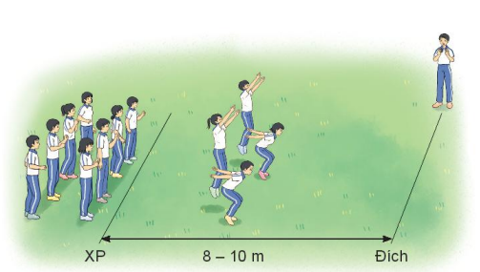
Bước 2: HS tiếp nhận, thực hiện nhiệm vụ
- HS cả lớp khởi động chung, khởi động chuyên môn theo hướng dẫn của GV.
- HS chơi trò chơi Bật nhảy đồng đội.
- GV theo dõi, hỗ trợ HS nếu cần thiết.
Bước 3: Báo cáo kết quả hoạt động, thảo luận
- GV mời cả lớp cùng khởi động chung, khởi động chuyên môn và chơi trò chơi.
- GV quan sát thái độ, tác phong, động tác của HS trong lúc khởi động, chơi trò chơi.
Bước 4: Đánh giá kết quả thực hiện nhiệm vụ
- GV nhận xét, đánh giá, khuyến khích động viên HS.
- GV dẫn dắt vào bài học: Trong đời sống hàng ngày nói chung và bộ môn Giáo dục thể chất nói riêng, cầu lông luôn được coi là một chủ đề học tập và rèn luyện phổ biến, lí thú, hấp dẫn và thu hút được sự tham gia nhiệt tình của học sinh. Trước hết, để kĩ thuật đánh cầu tao thuận tay, chúng ta sẽ cùng tìm hiểu và bước đầu luyện tập trong bài học hôm nay – Bài 1: Kĩ thuật đánh cầu cao thuận tay.
B. HOẠT ĐỘNG HÌNH THÀNH KIẾN THỨC
Hoạt động: Kĩ thuật đánh cầu cao thuận tay
a. Mục tiêu: Thông qua hoạt động, HS nắm được kĩ thuật đánh cầu cao thuận tay; thực hiện kĩ thuật đánh cầu cao thuận tay dưới sự hướng dẫn của GV.
b. Nội dung: GV giới thiệu, phân tích, thị phạm và lưu ý cho HS kĩ thuật đánh cầu cao thuận tay; HS lắng nghe, quan sát và thực hiện dưới sự hướng dẫn của GV.
c. Sản phẩm học tập: HS luyện tập đồng loạt kĩ thuật đánh cầu cao thuận tay.
d. Tổ chức hoạt động:
HOẠT ĐỘNG CỦA GV- HS | DỰ KIẾN SẢN PHẨM
Bước 1: GV chuyển giao nhiệm vụ học tập  - GV giới thiệu mục đích, tác dụng của kĩ thuật đánh cầu cao thuận tay.  - GV sử dụng hình ảnh trực quan, động tác mẫu giới thiệu kĩ thuật đánh cầu cao thuận tay.  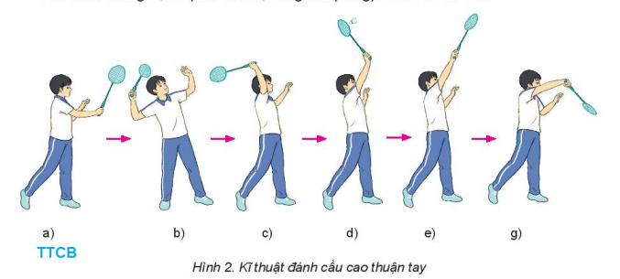  - GV cho HS thực hiện thử kĩ thuật theo hình ảnh đã ghi nhớ.  - GV cho HS đồng loạt luyện tập theo khẩu lệnh và động tác mẫu của GV  Bước 2: HS tiếp nhận, thực hiện nhiệm vụ  - HS lắng nghe, quan sát GV giới thiệu, thị phạm kĩ thuật.  - HS thực hiện đồng loạt dưới sự hướng dẫn của GV.  - GV theo dõi, hỗ trợ HS nếu cần thiết.  Bước 3: Báo cáo kết quả hoạt động và thảo luận  - GV mời HS thực hiện đồng loạt HS thực hiện kĩ thuật.  - GV mời HS khác quan sát, nhận xét động tác của bạn.  - GV chỉ dẫn các sai sót thường gặp trong luyện tập và cách sửa chữa:  + Lỗi sai thường gặp:  - Không xoay vai làm đường cầu bay chưa cao, xa.  - Tư thế chuẩn bị đánh cầu không đúng.  - Đưa vợt chậm và không nâng cẳng tay lên cao, tiếp xúc cầu thấp nên không phát huy được lực đánh cầu.  - Mặt vợt tiếp xúc đế cầu không chính diện nên cầu bay không cao xa và không đúng hướng.  - Không vương người để đánh cầu.  + Cách sửa:  - Tập tại chỗ xoay vai đưa vợt.  - Xác định đúng điểm rơi của cầu để đưa vợt đánh cầu.  - Xác định đúng điểm rơi của cầu để đưa vợt đánh cầu.  - Cánh tay khi tiếp xúc cầu duỗi gần hết.  - Điều chỉnh hướng mặt vợt để cầu bay đúng hướng.  - GV chỉnh sửa động tác và lưu ý cho HS (nếu chưa chính xác).  Bước 4: Đánh giá kết quả, thực hiện nhiệm vụ học tập  GV đánh giá, nhận xét, chuẩn kiến thức, chuyển sang nội dung mới. | Kĩ thuật giao cầu thuận tay  - TTCB: Chân trái đặt ở phía trước, trọng lượng cơ thể dồn nhiều lên chân trái. Chân phải đặt ở phía sau, chạm sân bằng nửa trước bàn chân. Thân trên hơi ngả ra trước, tay phải cầm vợt ở phía trước, đầu vợt cao hơn trán, mắt quan sát cầu.  - Thực hiện: Từ TTCB, chuyển trọng lượng cơ thể lên chân sau, đồng thời tay phải đưa vợt từ trước lên cao, ra sau. Sau đó xoay thân trên hướng ra trước để chuyển trọng lượng cơ thể lên chân trước, chân sau chạm sân bằng nửa trước bàn chân. Tay phải đưa vợt từ sau lên cao để đánh cầu. Khi vợt tiếp xúc cầu, tay duỗi thẳng ở trên cao, chếch bên phải.  - Kết thúc: Dừng vợt ở phía trước, sang trái rồi trở về TTCB.
C. HOẠT ĐỘNG LUYỆN TẬP
a. Mục tiêu: Thông qua hoạt động, HS củng cố lại kiến thức đã học về kĩ thuật.
b. Nội dung:
- GV phổ biến nội dung, yêu cầu luyện tập.
- GV hướng dẫn trình tự luyện tập:
+ Tập đánh cầu cao thuận tay (không cầu).
+ Tập đánh cầu cao thuận tay với cầu treo.
+ Luận phiên tung cầu giúp bạn luyện tập kĩ thuật đánh cầu cao thuận tay.
+ Luận phiên giao cầu giúp bạn luyện tập kĩ thuật đánh cầu cao thuận tay.
+ Đánh cầu qua lại.
- GV tổ chức các hình thức luyện tập: Cá nhân, cặp đôi, nhóm.
- GV quan sát, đánh giá, chỉ dẫn hoạt động luyện tập của HS.
- GV hướng dẫn HS phát hiện và sửa chữa sai sót khi thực hiện kĩ thuật đánh cầu cao thuận tay.
c. Sản phẩm học tập: HS luyện tập cá nhân, theo nhóm kĩ thuật
d. Tổ chức thực hiện:
Nhiệm vụ 1: Luyện tập
Bước 1: GV chuyển giao nhiệm vụ học tập
Luyện tập cá nhân
GV phổ biến nội dung và yêu cầu tập luyện:
- Tập không cầu: Tại chỗ thực hiện kĩ thuật đánh cầu cao thuận tay theo nhịp tự đếm từ chậm đến nhanh.
- Tập có cầu: Thực hiện kĩ thuật đánh cầu cao thuận tay với cầu treo.
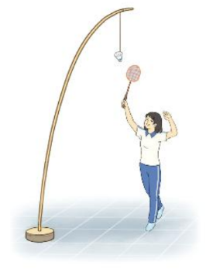
Luyện tập cặp đôi
GV phổ biến nội dung và yêu cầu tập luyện:
- Đánh cầu do bạn tung đến: Thực hiện kĩ thuật đánh cầu cao thuận tay.
- Đánh cầu qua lại: Thực hiện đánh cầu cao thuận tay qua lại.
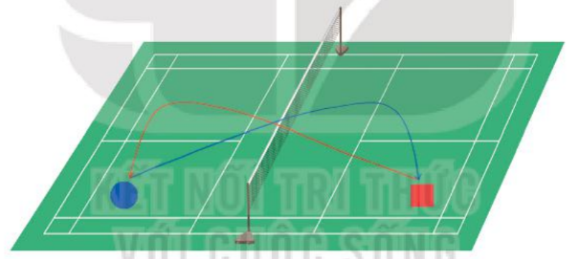
Luyện tập nhóm
GV phổ biến nội dung và yêu cầu tập luyện: HS luân phiên chỉ huy nhóm luyện tập:
- Đánh cầu do bạn giao đến: Thực hiện kĩ thuật đánh cầu cao thuận tay.
- Đánh cầu qua lại: Thực hiện đánh cầu cao thuận tay qua lại.
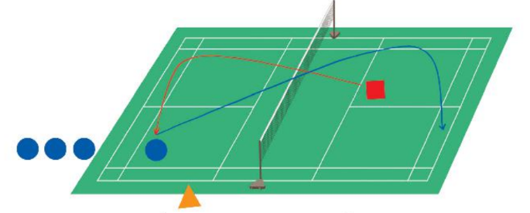
Bước 2: HS tiếp nhận, thực hiện nhiệm vụ
- HS lắng nghe GV phổ biến nội dung và yêu cầu luyện tập.
- HS luyện tập theo trình tự luyện tập.
- GV hướng dẫn HS phát hiện và sửa chữa sai sót khi luyện tập.
Bước 3: Báo cáo kết quả hoạt động
- GV mời theo nhóm, cá nhân thực hiện các bài tập luyện trước lớp.
- GV mời HS quan sát, nhận xét.
Bước 4: Đánh giá kết quả thực hiện nhiệm vụ học tập
- GV nhận xét, đánh giá, chỉnh sửa và lưu ý cho HS những lỗi sai thường gặp.
- GV chuyển sang nội dung mới.
Nhiệm vụ 2: Trò chơi vận động – Thi tâng cầu và đánh cầu cao thuận tay
Bước 1: GV chuyển giao nhiệm vụ học tập
- GV tổ chức cho HS chơi trò chơi Thi tâng cầu và đánh cầu cao thuận lợi.
- GV phổ biến mục đích, cách chơi và hướng dẫn cho HS chơi trò chơi:
+ Mục đích: Rèn luyện kĩ thuật đánh cầu cao thuận tay và khả năng định hướng chính xác.
+ Chuẩn bị: Các bạn tham gia trò chơi được chia thành nhiều đội có số người bằng nhau, mỗi đội đứng thành một hàng dọc sau vạch cuối sân.
+ Thực hiện: Khi có hiệu lệnh, lần lượt từng bạn của mỗi đội tâng cầu lên cao 2 (hoặc 3, 4, …) lần và đánh cầu cao thuận tay về cuối sân đối diện. Trường hợp tâng cầu bị rơi xuống sân hoặc đánh cầu rơi ra ngoài sân quy định đều không được tính. Trong mỗi lượt chơi, mỗi bạn chỉ được đánh cầu một lần. Kết thúc, đội có số bạn đánh cầu cao xa vào khu vự cuối sân nhiều hơn là đội thắng cuộc.
+ Yêu cầu: Tâng cầu theo phương thẳng đứng từ dưới lên để đánh cầu chính xác.
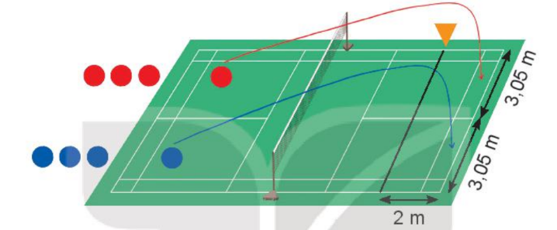
Bước 2: HS tiếp nhận, thực hiện nhiệm vụ học tập
- HS lắng nghe GV phổ biến luật chơi trò chơi Thi tâng cầu và đánh cầu cao thuận tay.
- GV hướng dẫn, khích lệ tinh thần HS.
Bước 3: Báo cáo kết quả hoạt động, thảo luận
- GV mời cả lớp chơi trò chơi Thi tâng cầu và đánh cầu cao thuận tay.
Bước 4: Đánh giá kết quả thực hiện nhiệm vụ học tập
- GV nhận xét, đánh giá, khích lệ tinh thần HS.
D. HOẠT ĐỘNG VẬN DỤNG
a. Mục tiêu: Củng cố lại kiến thức đã học.
b. Nội dung: GV trình bày vấn đề; HS trả lời câu hỏi phần Vận dụng SGK và câu hỏi mở rộng.
c. Sản phẩm học tập: Câu trả lời của HS
d. Tổ chức thực hiện:
Bước 1: GV chuyển giao nhiệm vụ học tập
- GV tổ chức luyện tập theo hướng tăng yêu cầu: Tăng khoảng cách đứng đánh cầu cao thuận tay từ vị trí giữa sân đến cuối sân; tăng tốc độ giao cầu sang từ chậm tới nhanh để đánh cầu cao thuận tay.
- GV yêu cầu HS trả lời câu hỏi:
+ Câu 2. Trong thi đấu cầu lông, kĩ thuật đánh cầu cao thuận tay được sử dụng nhằm mục đích gì?
+ Câu 3. Nêu sự khác nhau giữa kĩ thuật đánh cầu cao thuận tay và kĩ thuật đánh cầu thấp thuận tay.
- GV hướng dẫn HS đánh cầu qua lại giữa hai HS để làm quen với kĩ thuật giao cầu thuận tay.
- GV đặt câu hỏi mở rộng để HS liên hệ và vận dụng:
+ Có thể phối hợp với bật nhảy lên cao để đánh cầu cao thuận tay không? (Có thể.)
+ Có thể luyện tập kĩ thuật đánh cầu cao thuận tay vào tường không? (Có thể.)
+ Có thể sử dụng kĩ thuật đánh cầu cao thuận tay để thi đấu không? (Có thể.)
- GV hướng dẫn HS tự luyện tập kĩ thuật giao cầu thuận tay, cùng bạn luyện tập kĩ thuật đánh cầu cao thuận tay khi ở nhà, trong giờ ra chơi.
Bước 2: HS tiếp nhận, thực hiện nhiệm vụ học tập
- HS luyện tập theo hướng: Tăng khoảng cách đứng đánh cầu cao thuận tay từ vị trí giữa sân đến cuối sân; tăng tốc độ giao cầu sang từ chậm tới nhanh để đánh cầu cao thuận tay.
- HS vận dụng kiến thức đã học để trả lời câu hỏi.
- GV hướng dẫn, hỗ trợ HS (nếu cần thiết).
Bước 3: Báo cáo kết quả hoạt động, thảo luận
- GV mời đại diện HS trả lời câu hỏi:
+ Câu 2. Trong thi đấu cầu lông, kĩ thuật đánh cầu cao thuận tay được sử dụng nhằm mục đích tiêu hao thể lực đối phương và thực hiện đúng ý đồ chiến thuật đưa ra.
+ Câu 3. Sự khác nhau giữa kĩ thuật đánh cầu cao thuận tay và kĩ thuật đánh cầu thấp thuận tay: Điểm tiếp xúc cầu khi đánh cầu cao thuận tay là ở trên cao (trên đầu) còn điểm tiếp xúc câu khi đánh cầu thấp thuận tay là dưới thắt lưng.
+ Có thể phối hợp với bật nhảy lên cao để đánh cầu cao thuận tay.
+ Có thể luyện tập kĩ thuật đánh cầu cao thuận tay vào tường.
+ Có thể sử dụng kĩ thuật đánh cầu cao thuận tay để thi đấu.
- GV mời HS khác nhận xét, bổ sung.
Bước 4: Đánh giá kết quả thực hiện nhiệm vụ học tập
- GV nhận xét, đánh giá, chuẩn kiến thức.
- GV hướng dẫn HS sử dụng các bài tập, trò chơi đã học để tự luyện tập và vui chơi cùng các bạn khi ở nhà, trong giờ ra chơi.
- GV hướng dẫn HS tổ chức đấu tập.
- GV hướng dẫn HS biết tự đánh giá kết quả luyện tập.
* KẾT THÚC TIẾT HỌC VÀ HƯỚNG DẪN VỀ NHÀ
- Hồi phục sau luyện tập: GV cho HS thực hiện các động tác hoặc trò chơi có tác dụng thả lỏng cơ thể (có vận động nhẹ nhàng, tươi vui).
- GV nhận xét về thái độ, kết quả học tập, khả năng vận dụng, tư thế và thể lực của HS.
- GV giao nhiệm vụ về nhà cho HS :
+ Ôn lại kiến thức đã học và tự luyện tập, thực hiện tại nhà
+ Đọc và tìm hiểu trước Bài 2 – Phối hợp kĩ thuật di chuyển lùi đánh cầu cao thuận tay.

BÀI 2. PHỐI HỢP KĨ THUẬT DI CHUYỂN LÙI ĐÁNH CẦU CAO THUẬN TAY (5 tiết)
I. MỤC TIÊU
1. Về kiến thức
Sau bài học này, HS sẽ:
- Rèn luyện năng lực phối hợp kĩ thuật di chuyển lùi đánh cầu cao thuận tay.
- Nhận biết được các bước di chuyển lùi đánh cầu cao thuận tay, biết cách luyện tập.
2. Năng lực
- Năng lực chung:
- Giải quyết được những nhiệm vụ học tập một cách độc lập, theo nhóm và thể hiện sự sáng tạo.
- Góp phần phát triển năng lực giao tiếp và hợp tác qua hoạt động nhóm và trao đổi công việc với giáo viên.
- Năng lực riêng:
- Phối hợp được kĩ thuật di chuyển lùi đánh cầu cao thuận tay.
- Có sự phát triển về thể lực chung và năng lực liên kết vận động.
3. Phẩm chất
- Tích cực hợp tác và sẵn sàng giúp đỡ bạn trong luyện tập.
II. THIẾT BỊ DẠY HỌC VÀ HỌC LIỆU
1. Đối với giáo viên
- Giáo án, SGK, SGV Giáo dục thể chất 10 (Cầu lông).
- Hình ảnh minh họa về phối hợp kĩ thuật di chuyển lùi đánh cầu cao thuận tay.
- Còi để điều khiển các hoạt động tập luyện.
2. Đối với học sinh
- SGK Giáo dục thể chất 10 (Cầu lông).
- Giày thể thao, quần áo thể dục.
III. TIẾN TRÌNH DẠY HỌC
A. HOẠT ĐỘNG KHỞI ĐỘNG
a. Mục tiêu: Tạo hứng thú cho HS, từng bước bước vào bài học.
b. Nội dung:
- GV đặt câu hỏi để thu hút, khích lệ sự tập trung chú ý và khai thác vốn hiểu biết của HS đối với nội dung tiết học.
- GV cho HS khởi động chung, khởi động chuyên môn.
- GV tổ chức và hướng dẫn cho HS chơi trò chơi hỗ trợ khởi động
c. Sản phẩm học tập:
- HS trả lời câu hỏi liên quan đến luyện tập và thi đấu cầu lông.
- HS khởi động chung, khởi động chuyên môn, chơi trò chơi hỗ trợ khởi động.
d. Tổ chức thực hiện:
Nhiệm vụ 1: Trả lời câu hỏi
Bước 1: GV chuyển giao nhiệm vụ học tập
- GV sử dụng phương tiện trực quan giúp HS có nhận biết ban đầu về phối hợp kĩ thuật di chuyển lùi đánh cầu cao thuận tay.
- GV yêu cầu HS trả lời câu hỏi:
+ Khi đối phương đánh cầu sang ở vị trí nào thì thực hiện phối hợp kĩ thuật di chuyển lùi đánh cầu cao thuận tay?
+ Làm thế nào để nhận biết đường cầu cao xa?
+ Di chuyển đủ bước, nhanh tạo điều kiện thuận lợi gì?
+ Khi đánh cầu cao thuận tay, thời điểm để vợt tiếp xúc với cầu là lúc cơ thể phải như thế nào?
Bước 2: HS tiếp nhận, thực hiện nhiệm vụ học tập
- HS vận dụng kiến thức và hiểu thực tế để trả lời câu hỏi.
- GV hướng dẫn, hỗ trợ HS (nếu cần thiết).
Bước 3: Báo cáo kết quả hoạt động, thảo luận
- GV mời đại diện 1-2 HS trả lời câu hỏi:
+ Khi đối phương đánh cầu sang vị trí cao cuối sân thì thực hiện phối hợp kĩ thuật di chuyển lùi đánh cầu cao thuận tay.
+ Nhận biết đường cầu cao xa là đường đường cầu bay đến từ dưới lên trên.
+ Di chuyển đủ bước, nhanh tạo điều kiện thuận lợi cho đánh cầu có hiệu quả.
+ Khi đánh cầu cao thuận tay, thời điểm để vợt tiếp xúc với cầu là lúc cơ thể phải vươn cao hết mức.
- GV mời đại diện HS khác nhận xét, bổ sung.
Bước 4: Đánh giá kết quả thực hiện nhiệm vụ
- GV nhận xét, đánh giá, chuẩn kiến thức và chuyển sang nội dung mới.
Nhiệm vụ 2: Khởi động và chơi trò chơi hỗ trợ khởi động
Bước 1: GV chuyển giao nhiệm vụ học tập
Khởi động
- GV tổ chức, hướng dẫn và quản lí HS thực hiện các bài tập khởi động.
- GV hướng dẫn HS khởi động chung:
+ Chạy chậm quanh sân cầu lông.
+ Xoay các khớp.
- GV hướng dẫn HS khởi động chuyên môn:
+ Cầm vợt xoay cổ tay hình số 8 nằm ngang, đưa vợt sang phải, sang trái, lên cao kết hợp lắc cổ tay.
+ Đứng chân trước chân sau, đánh cầu thấp tay liên tục (không cầu).
Chơi trò chơi hỗ trợ khởi động – Nhảy lò cò tiếp sức
- GV tổ chức cho HS chơi trò chơi Nhảy lò cò tiếp sức.
- GV giới thiệu và hướng dẫn HS cách chơi trò chơi:
+ Chuẩn bị: Các bạn tham gia trò chơi được chia thành nhiều nhóm có số người bằng nhau, mỗi nhóm đứng thành một hàng dọc sau vạch xuất phát.
+ Thực hiện: Khi có hiệu lệnh, lần lượt từng bạn của mỗi đội nhảy lò cò vòng qua nấm và quay về vỗ nhẹ vào tay bạn tiếp theo. Mỗi bạn tham gia trò chơi chỉ được đổi chân nhảy lò cò một lần khi vòng qua nấm. Đội hoàn thành đầu tiên là đội thắng cuộc.
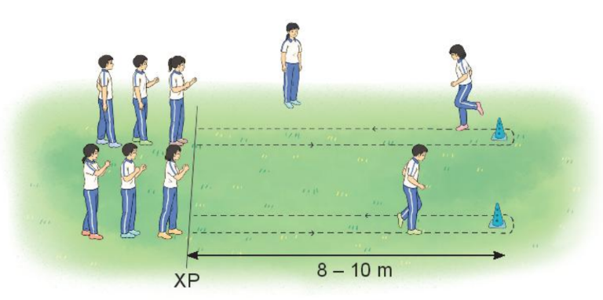
Bước 2: HS tiếp nhận, thực hiện nhiệm vụ
- HS cả lớp khởi động chung, khởi động chuyên môn theo hướng dẫn của GV.
- HS chơi trò chơi Nhảy lò xo tiếp sức.
- GV theo dõi, hỗ trợ HS nếu cần thiết.
Bước 3: Báo cáo kết quả hoạt động, thảo luận
- GV mời cả lớp cùng khởi động chung, khởi động chuyên môn và chơi trò chơi.
- GV quan sát thái độ, tác phong, động tác của HS trong lúc khởi động, chơi trò chơi.
Bước 4: Đánh giá kết quả thực hiện nhiệm vụ
- GV nhận xét, đánh giá, khuyến khích động viên HS.
- GV dẫn dắt vào bài học: Trong đời sống hàng ngày nói chung và bộ môn Giáo dục thể chất nói riêng, cầu lông luôn được coi là một chủ đề học tập và rèn luyện phổ biến, lí thú, hấp dẫn và thu hút được sự tham gia nhiệt tình của học sinh. Trước hết, để phối hợp kĩ thuật di chuyển lùi đánh cầu cao thuận tay, chúng ta sẽ cùng tìm hiểu và bước đầu luyện tập trong bài học hôm nay – Bài 2: Phối hợp kĩ thuật di chuyển lùi đánh cầu cao thuận tay.
B. HOẠT ĐỘNG HÌNH THÀNH KIẾN THỨC
Hoạt động: Kĩ thuật giao cầu trái tay
a. Mục tiêu: Thông qua hoạt động, HS nắm được cách phối hợp kĩ thuật di chuyển lùi đánh cầu cao thuận tay; thực hiện phối hợp di chuyển lùi đánh cầu cao thuận tay dưới sự hướng dẫn của GV.
b. Nội dung: GV giới thiệu, phân tích, thị phạm và lưu ý cho HS cách phối hợp kĩ thuật di chuyển lùi đánh cầu cao thuận tay; HS lắng nghe, quan sát và thực hiện dưới sự hướng dẫn của GV.
c. Sản phẩm học tập: HS luyện tập đồng loạt phối hợp kĩ thuật di chuyển lùi đánh cầu cao thuận tay.
d. Tổ chức hoạt động:
HOẠT ĐỘNG CỦA GV- HS | DỰ KIẾN SẢN PHẨM
Bước 1: GV chuyển giao nhiệm vụ học tập  - GV giới thiệu mục đích, tác dụng của phối hợp kĩ thuật di chuyển lùi đánh cầu cao thuận tay.  - GV sử dụng hình ảnh trực quan, động tác mẫu giới thiệu phối hợp kĩ thuật di chuyển lùi đánh cầu cao thuận tay.  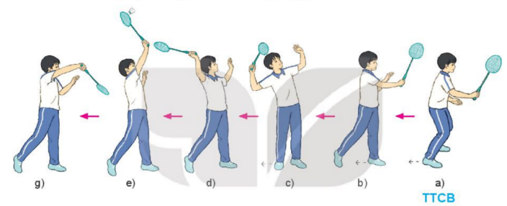  - GV cho HS thực hiện thử kĩ thuật theo hình ảnh đã ghi nhớ.  - GV cho HS đồng loạt luyện tập theo khẩu lệnh và động tác mẫu của GV  Bước 2: HS tiếp nhận, thực hiện nhiệm vụ  - HS lắng nghe, quan sát GV giới thiệu, thị phạm kĩ thuật.  - HS thực hiện đồng loạt dưới sự hướng dẫn của GV.  - GV theo dõi, hỗ trợ HS nếu cần thiết.  Bước 3: Báo cáo kết quả hoạt động và thảo luận  - GV mời HS thực hiện đồng loạt HS thực hiện kĩ thuật.  - GV mời HS khác quan sát, nhận xét động tác của bạn.  - GV chỉ dẫn các sai sót thường gặp trong luyện tập và cách sửa chữa:  + Lỗi sai thường gặp:  - Kết hợp di chuyển chân và tay cầm vợt chưa đồng bộ dẫn đến đánh cầu không chính xác.  - Tư thế chuẩn bị đánh cầu không đúng.  - Đưa vợt chậm và không nâng cẳng tay lên cao, tiếp xúc cầu thấp nên không phát huy được lực đánh cầu.  - Mặt vợt tiếp xúc đế cầu không chính diện nên cầu bay không cao xa và không đúng hướng.  - Điểm tiếp xúc cầu ở phía dưới mặt vợt làm cho cầu bay không cao và xa.  + Cách sửa:  - Tập từng bước, sau đó hoàn thiện các bước.  - Bước chân di chuyển với đưa vợt cần đồng thời.  - Tập tại chỗ đưa vợt thực hiện động tác đánh cầu.  - GV chỉnh sửa động tác và lưu ý cho HS (nếu chưa chính xác).  Bước 4: Đánh giá kết quả, thực hiện nhiệm vụ học tập  GV đánh giá, nhận xét, chuẩn kiến thức, chuyển sang nội dung mới. | Phối hợp kĩ thuật di chuyển lùi đánh cầu cao thuận tay  - TTCB: Hai chân đứng rộng bằng vai, gội hơi khuỵu, trọng lượng cơ thể dồn đều trên hai chân. Thân trên hơi ngả ra trước, tay phải cầm vợt ở phía trước, mắt quan sát cầu.  - Thực hiện: Từ TTCB, xác định đúng điểm rơi của cầu, thực hiện bước di chuyển lùi về sau để đánh cầu cao thuận tay. Bước cuối di chuyển, thân người ở tư thế chân trái trước chân phải sau, chuyển trọng lượng cơ thể dồn nhiều lên chân trước, đưa vợt thực hiện kĩ thuật đánh cầu cao thuận tay.  - Kết thúc: Về TTCB.
C. HOẠT ĐỘNG LUYỆN TẬP
a. Mục tiêu: Thông qua hoạt động, HS củng cố lại kiến thức đã học về kĩ thuật.
b. Nội dung:
- GV phổ biến nội dung, yêu cầu luyện tập.
- GV hướng dẫn trình tự luyện tập:
+ Tập phối hợp kĩ thuật di chuyển lùi đánh cầu cao thuận tay (không cầu).
+ Tập phối hợp kĩ thuật di chuyển lùi đánh cầu cao thuận tay với cầu treo.
+ Tung cầu; giao cầu giúp bạn luyện tập phối hợp kĩ thuật di chuyển lùi đánh cầu cao thuận tay.
– GV tổ chức các hình thức luyện tập: Cá nhân, cặp đôi, nhóm.
- GV quan sát, đánh giá, chỉ dẫn hoạt động luyện tập của HS.
- GV hướng dẫn HS phát hiện và sửa chữa sai sót khi thực hiện phối hợp kĩ thuật di chuyển lùi đánh cầu cao thuận tay.
c. Sản phẩm học tập: HS luyện tập cá nhân, theo nhóm kĩ thuật
d. Tổ chức thực hiện:
Nhiệm vụ 1: Luyện tập
Bước 1: GV chuyển giao nhiệm vụ học tập
Luyện tập cá nhân
GV phổ biến nội dung và yêu cầu tập luyện:
- Tập không cầu: Thực hiện liên tục phối hợp kĩ thuật di chuyển lùi đánh cầu cao thuận tay.
- Tập có cầu: Thực hiện phối hợp kĩ thuật di chuyển lùi đánh cầu cao thuận tay với cầu treo
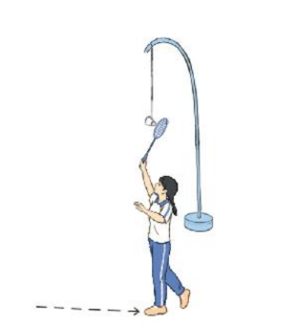
Luyện tập cặp đôi
GV phổ biến nội dung và yêu cầu tập luyện: Đánh cầu do bạn tung đến: Thực hiện di chuyển lùi đến vị trí cầu rơi để đánh cầu cao thuận tay.
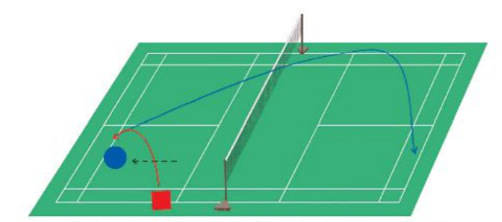
Luyện tập nhóm
GV phổ biến nội dung và yêu cầu tập luyện: HS luân phiên chỉ huy nhóm luyện tập:
- Đánh cầu do bạn giao đến: Các bạn đứng thành hàng ngang, lần lượt thực hiện di chuyển lùi đến vị trí cầu rơi để đánh cầu cao thuận tay.
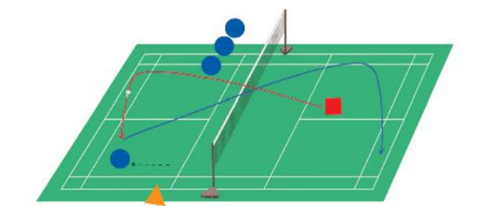
Bước 2: HS tiếp nhận, thực hiện nhiệm vụ
- HS lắng nghe GV phổ biến nội dung và yêu cầu luyện tập.
- HS luyện tập theo trình tự luyện tập.
- GV hướng dẫn HS phát hiện và sửa chữa sai sót khi luyện tập.
Bước 3: Báo cáo kết quả hoạt động
- GV mời theo nhóm, cá nhân thực hiện các bài tập luyện trước lớp.
- GV mời HS quan sát, nhận xét.
Bước 4: Đánh giá kết quả thực hiện nhiệm vụ học tập
- GV nhận xét, đánh giá, chỉnh sửa và lưu ý cho HS những lỗi sai thường gặp.
- GV chuyển sang nội dung mới.
Nhiệm vụ 2: Trò chơi vận động – Thi đánh cầu cao thuận tay vào ô
Bước 1: GV chuyển giao nhiệm vụ học tập
- GV tổ chức cho HS chơi trò chơi Thi đánh cầu cao thuận tay vào ô.
- GV phổ biến mục đích, cách chơi và hướng dẫn cho HS chơi trò chơi:
+ Mục đích: Rèn luyện kĩ thuật đánh cầu cao thuận tay và khả năng định hướng chính xác.
+ Chuẩn bị: Các bạn tham gia trò chơi được chia thành nhiều đội có số người bằng nhau, mỗi đội đứng thành một hàng dọc hướng về ô giao cầu của nửa sân đối diện. Mỗi đội có một bạn đứng giao cầu cao xa.
+ Thực hiện: Khi có hiệu lệnh, lần lượt từng bạn của mỗi đội đánh cầu cao thuận tay (cầu do bạn giao cao xa sang) vào cuối ô giao cầu của sân đối diện. Trong mỗi lượt chơi, mỗi bạn chỉ được đánh cầu một lần. Nếu cầu rơi ra ngoài ô quy định thì không được tính. Kết thúc, đội có số lần đánh cầu vào ô nhiều nhất là đội thắng cuộc.
+ Yêu cầu:
- HS giao cầu chính xác, đúng điểm rơi.
- HS đánh cầu tăng lực của cổ tay và điều chỉnh hướng mặt vợt tiếp xúc cầu để cầu bay cao xa và đúng hướng.
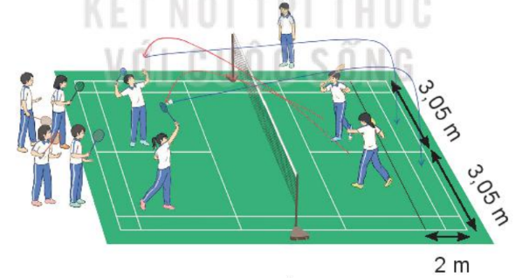
Bước 2: HS tiếp nhận, thực hiện nhiệm vụ học tập
- HS lắng nghe GV phổ biến luật chơi trò chơi Thi đánh cầu cao thuận tay vào ô.
- GV hướng dẫn, khích lệ tinh thần HS.
Bước 3: Báo cáo kết quả hoạt động, thảo luận
- GV mời cả lớp chơi trò chơi Thi đánh cầu cao thuận tay vào ô.
Bước 4: Đánh giá kết quả thực hiện nhiệm vụ học tập
- GV nhận xét, đánh giá, khích lệ tinh thần HS.
D. HOẠT ĐỘNG VẬN DỤNG
a. Mục tiêu: Củng cố lại kiến thức đã học.
b. Nội dung: GV trình bày vấn đề; HS trả lời câu hỏi phần Vận dụng SGK và câu hỏi mở rộng.
c. Sản phẩm học tập: Câu trả lời của HS
d. Tổ chức thực hiện:
Bước 1: GV chuyển giao nhiệm vụ học tập
- GV tổ chức luyện tập theo hướng tăng yêu cầu: Tăng tốc độ di chuyển, tăng lực đánh cầu, điều chỉnh chính xác hướng bay của cầu; tăng tốc độ giao cầu sang từ chậm tới nhanh để di chuyển lùi đánh cầu cao thuận tay.
- GV yêu cầu HS trả lời câu hỏi:
+ Câu 2. Khi di chuyển lùi đánh cầu cao thuận tay, bước cuối chân nào ở phía sau?
+ Câu 3. Khi đội bạn đánh cầu cao xa qua đầu, người đỡ cầu phải thực hiện như thế nào?
- GV hướng dẫn HS đánh cầu qua lại giữa hai HS để làm quen với kĩ thuật giao cầu trái tay.
- GV đặt câu hỏi mở rộng để HS liên hệ và vận dụng:
+ Bước cuối di chuyển có thể phối hợp với bật nhảy lên cao để đánh cầu cao thuận tay không?(Có thể.)
+ Có thể luyện tập phối hợp kĩ thuật di chuyển lùi đánh cầu cao thuận tay qua lại cho nhau không?(Có thể.)
- GV hướng dẫn HS tự luyện tập phối hợp kĩ thuật di chuyển lùi đánh cầu cao thuận tay, cùng bạn luyện tập phối hợp kĩ thuật di chuyển lùi đánh cầu cao thuận tay khi ở nhà, trong giờ ra chơi.
Bước 2: HS tiếp nhận, thực hiện nhiệm vụ học tập
- HS luyện tập theo hướng: Tăng tốc độ di chuyển, tăng lực đánh cầu, điều chỉnh chính xác hướng bay của cầu; tăng tốc độ giao cầu sang từ chậm tới nhanh để di chuyển lùi đánh cầu cao thuận tay.
- HS vận dụng kiến thức đã học để trả lời câu hỏi.
- GV hướng dẫn, hỗ trợ HS (nếu cần thiết).
Bước 3: Báo cáo kết quả hoạt động, thảo luận
- GV mời đại diện HS trả lời câu hỏi:
+ Câu 2. Khi di chuyển lùi đánh cầu cao thuận tay, bước cuối chân cùng bên với tay cầm vợt ở phía sau.
+ Câu 3. Khi đội bạn đánh cầu cao thuận tay, bước cuối chân cùng bên với tay cầm trả lại bằng những đường cầu tấn công.
+ Bước cuối di chueyenr có thể phối hợp với bật nhảy lên cao để đánh cầu cao thuận tay.
+ Có thể luyện tập phối hợp kĩ thuật di chuyển lùi đánh cầu cao thuận tay qua lại cho nhau.
- GV mời HS khác nhận xét, bổ sung.
Bước 4: Đánh giá kết quả thực hiện nhiệm vụ học tập
- GV nhận xét, đánh giá, chuẩn kiến thức.
- GV hướng dẫn HS sử dụng các bài tập, trò chơi đã học để tự luyện tập và vui chơi cùng các bạn khi ở nhà, trong giờ ra chơi.
- GV hướng dẫn HS tổ chức đấu tập.
- GV hướng dẫn HS biết tự đánh giá kết quả luyện tập.
* KẾT THÚC TIẾT HỌC VÀ HƯỚNG DẪN VỀ NHÀ
- Hồi phục sau luyện tập: GV cho HS thực hiện các động tác hoặc trò chơi có tác dụng thả lỏng cơ thể (có vận động nhẹ nhàng, tươi vui).
- GV nhận xét về thái độ, kết quả học tập, khả năng vận dụng, tư thế và thể lực của HS.
- GV giao nhiệm vụ về nhà cho HS :
+ Ôn lại kiến thức đã học và tự luyện tập, thực hiện tại nhà
+ Đọc và tìm hiểu trước Bài 3. Phối hợp kĩ thuật di chuyển ngang đánh cầu cao thuận tay.

BÀI 3: PHỐI HỢP KĨ THUẬT DI CHUYỂN NGANG ĐÁNH CẦU CAO THUẬN TAY(5 Tiết)
- MỤC TIÊU
- Kiến thức
Sau bài học này, HS sẽ:
- Rèn luyện năng lực phối hợp kí thuật di chuyển ngang đánh cầu cao thuận tay
- Nhận biết được các bước di chuyển ngang đánh cầu thuận thay, biết cách luyện tập
- Phối hợp được kĩ thuật di chuyển ngang đánh cầu cao thuận tay
- Có sự phát triển về thể lực chung và năng lực liên kết vận động
- Có khả năng giao tiếp, hợp tác với các bạn để tổ chức hoạt động luyện tập thi đầu trong học tập và cuộc sống
- Luôn nỗi lực hoàn thành các bài tập vận động, mạnh dạn chủ động trong luyện tập nhóm
2. Năng lực
- Năng lực chung:
- Giải quyết được những nhiệm vụ học tập một cách độc lập, theo nhóm và thể hiện sự sáng tạo.
- Góp phần phát triển năng lực giao tiếp và hợp tác qua hoạt động nhóm và trao đổi công việc với giáo viên.
- Năng lực riêng:
- Phối hợp được kĩ thuật di chuyển ngang đánh cầu cao thuận tay.
- Có sự phát triển về thể lực chung và năng lực liên kết vận động.
3. Phẩm chất
- Tích cực hợp tác và sẵn sàng giúp đỡ bạn trong luyện tập.
II. THIẾT BỊ DẠY HỌC VÀ HỌC LIỆU
1. Đối với giáo viên
- Giáo án, SGK, SGV Giáo dục thể chất 10 (Cầu lông).
- Hình ảnh minh họa về phối hợp kĩ thuật di chuyển ngang đánh cầu cao thuận tay.
- Còi để điều khiển các hoạt động tập luyện.
2. Đối với học sinh
- SGK Giáo dục thể chất 10 (Cầu lông).
- Giày thể thao, quần áo thể dục.
III. TIẾN TRÌNH DẠY HỌC
A. HOẠT ĐỘNG KHỞI ĐỘNG
a. Mục tiêu: Tạo hứng thú cho HS, từng bước bước vào bài học.
b. Nội dung:
- GV đặt câu hỏi để thu hút, khích lệ sự tập trung chú ý và khai thác vốn hiểu biết của HS đối với nội dung tiết học.
- GV cho HS khởi động chung, khởi động chuyên môn.
- GV tổ chức và hướng dẫn cho HS chơi trò chơi hỗ trợ khởi động
c. Sản phẩm học tập:
- HS trả lời câu hỏi liên quan đến luyện tập và thi đấu cầu lông.
- HS khởi động chung, khởi động chuyên môn, chơi trò chơi hỗ trợ khởi động.
d. Tổ chức thực hiện:
Nhiệm vụ 1: Trả lời câu hỏi
Bước 1 : GV chuyển giao nhiệm vụ học tập
- GV sử dụng phương tiện trực quan giúp HS có nhận biết ban đầu về phối hợp kĩ thuật di chuyển lùi đánh cầu cao thuận tay.
- GV yêu cầu HS trả lời câu hỏi:
+ Khi đối phương đánh cầu sang ở vị trí nào thì thực hiện di chuyển ngang đánh cầu cao thuận tay?
+ Di chuyển ngang sang trái có thực hiện được với kĩ thuật đánh cầu cao thuận tay không?
Bước 2: HS tiếp nhận, thực hiện nhiệm vụ học tập
- HS vận dụng kiến thức và hiểu thực tế để trả lời câu hỏi.
+ Khi đối phương đánh cầu sang Ở vị trí trên cao bên phải và bên trái cuối sân thì thực hiện di chuyển ngang đánh cầu cao thuận tay.
+ Có thực hiện được.
- GV hướng dẫn, hỗ trợ HS (nếu cần thiết).
Bước 3: Báo cáo kết quả hoạt động, thảo luận
- GV mời đại diện 1-2 HS trả lời câu hỏi:
- GV mời đại diện HS khác nhận xét, bổ sung.
Bước 4: Đánh giá kết quả thực hiện nhiệm vụ
- GV nhận xét, đánh giá, chuẩn kiến thức và chuyển sang nội dung mới.
Nhiệm vụ 2: Khởi động và chơi trò chơi hỗ trợ khởi động
Bước 1: GV chuyển giao nhiệm vụ học tập
Khởi động
- GV tổ chức, hướng dẫn và quản lí HS thực hiện các bài tập khởi động.
- GV hướng dẫn HS khởi động chung:
+ Chạy chậm quanh sân cầu lông.
+ Xoay các khớp.
- GV hướng dẫn HS khởi động chuyên môn:
+ Cầm vợt xoay cổ tay hình số 8 nằm ngang, đưa vợt sang phải, sang trái, lên cao kết hợp lắc cổ tay.
+ Đứng chân trước chân sau, đánh cầu thấp tay liên tục (không cầu).
Chơi trò chơi hỗ trợ khởi động – Di chuyển tung bóng
- GV tổ chức cho HS chơi trò chơi Di chuyển tung bóng
- GV giới thiệu và hướng dẫn HS cách chơi trò chơi:
+ Chuẩn bị: HS tham gia trò chơi được chia thành nhiều đội có số người bằng nhau, mỗi đội đứng thành một hàng dọc sau vạch xuất phát, mỗi HS cầm một quả bóng (bóng đá hoặc bóng rồi).
+ Thực hiện: Khi có hiệu lệnh, lần lượt từng HS của mỗi đội cầm bóng vừa di chuyển vừa tung bóng lên cao, vỗ tay, bắt bóng cho tới khi đến đích. HS tiếp theo chỉ được xuất phát khi HS phía trước đã vượt qua vạch đích. Đội hoàn thành đầu tiên là đội thắng cuộc.
Bước 2: HS tiếp nhận, thực hiện nhiệm vụ
- HS cả lớp khởi động chung, khởi động chuyên môn theo hướng dẫn của GV.
- HS chơi trò chơi Di chuyển tung bóng
- GV theo dõi, hỗ trợ HS nếu cần thiết.
Bước 3: Báo cáo kết quả hoạt động, thảo luận
- GV mời cả lớp cùng khởi động chung, khởi động chuyên môn và chơi trò chơi.
- GV quan sát thái độ, tác phong, động tác của HS trong lúc khởi động, chơi trò chơi.
Bước 4: Đánh giá kết quả thực hiện nhiệm vụ
- GV nhận xét, đánh giá, khuyến khích động viên HS.
- GV dẫn dắt vào bài học: Trong đời sống hàng ngày nói chung và bộ môn Giáo dục thể chất nói riêng, cầu lông luôn được coi là một chủ đề học tập và rèn luyện phổ biến, lí thú, hấp dẫn và thu hút được sự tham gia nhiệt tình của học sinh. Trước hết, để phối hợp kĩ thuật di chuyển ngang đánh cầu cao thuận tay, chúng ta sẽ cùng tìm hiểu và bước đầu luyện tập trong bài học hôm nay – Bài 3: Phối hợp kĩ thuật di chuyển ngang đánh cầu cao thuận tay.
B. HOẠT ĐỘNG HÌNH THÀNH KIẾN THỨC
Hoạt động: Kỹ thuật di chuyển ngang đánh cầu cao thuận tay
Mục tiêu : Thông qua hoạt động, HS nắm được cách phối hợp kĩ thuật di chuyển ngang đánh cầu cao thuận tay; thực hiện phối hợp di chuyển ngang đánh cầu cao thuận tay dưới sự hướng dẫn của GV.
b. Nội dung: GV giới thiệu, phân tích, thị phạm và lưu ý cho HS cách phối hợp kĩ thuật di chuyển ngang đánh cầu cao thuận tay; HS lắng nghe, quan sát và thực hiện dưới sự hướng dẫn của GV.
c. Sản phẩm học tập: HS luyện tập đồng loạt phối hợp kĩ thuật di chuyển ngang đánh cầu cao thuận tay.
d. Tổ chức hoạt động:
HOẠT ĐỘNG CỦA GV- HS | DỰ KIẾN SẢN PHẨM
Bước 1: GV chuyển giao nhiệm vụ học tập  GV giới thiệu mục đích, tác dụng của phối hợp kĩ thuật di chuyển ngang đánh cầu cao thuận tay.  - GV sử dụng hình ảnh trực quan, động tác mẫu giới thiệu phối hợp kĩ thuật di chuyển ngang đánh cầu cao thuận tay.  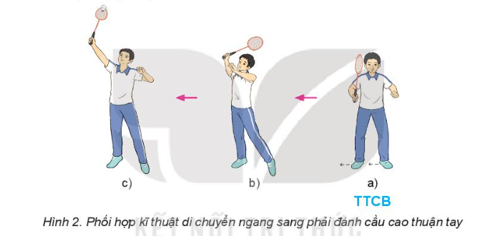  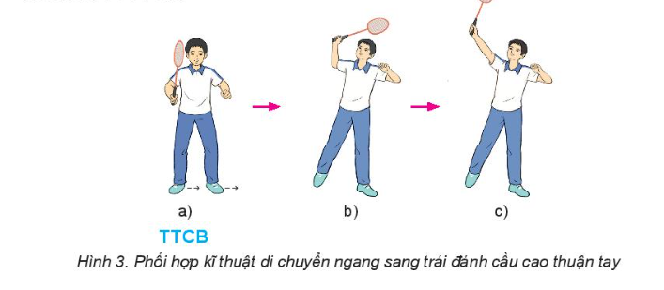  - GV cho HS thực hiện thử kĩ thuật theo hình ảnh đã ghi nhớ.  - GV cho HS đồng loạt luyện tập theo khẩu lệnh và động tác mẫu của GV  Bước 2: HS tiếp nhận, thực hiện nhiệm vụ  - HS lắng nghe, quan sát GV giới thiệu, thị phạm kĩ thuật.  - HS thực hiện đồng loạt dưới sự hướng dẫn của GV.  - GV theo dõi, hỗ trợ HS nếu cần thiết.  Bước 3: Báo cáo kết quả hoạt động và thảo luận  - GV mời HS thực hiện đồng loạt HS thực hiện kĩ thuật.  - GV mời HS khác quan sát, nhận xét động tác của bạn.  - GV chỉ dẫn các sai sót thường gặp trong luyện tập và cách sửa chữa:  + Lỗi sai thường gặp :  - Bước cuối không xoay thân dẫn đến đường cầu bay chưa cao, chưa xa.  - Bước di chuyển chưa đúng nên vợt tiếp xúc cầu không chính xác.  - Khi đi chuyển, chân tiếp xúc sân bằng cả bàn chân dẫn đến di chuyển chậm.  - Tư thế đánh cầu không đúng nên không phát huy được lực của toàn thân khi đánh cầu.  + Cách sửa:  - Lặp lại nhiều lần bài tập mô phỏng.  - Bước chân di chuyển phải nhanh và đúng hướng tạo điều kiện thuận lợi cho đánh cầu cao thuận tay có hiệu quả.  - GV chỉnh sửa động tác và lưu ý cho HS (nếu chưa chính xác).  Bước 4: Đánh giá kết quả, thực hiện nhiệm vụ học tập  GV đánh giá, nhận xét, chuẩn kiến thức, chuyển sang nội dung mới. | Phối hợp kỹ thuật di chuyển ngang đánh cầu cao thuận tay  - TTCB: Hai chân đứng rộng bằng vai, gối hơi khuyu, trọng lượng cơ thể dồn đều trên hai chân. Thân trên hơi ngả ra trước, tay phải cầm vợt ở phía trước, đầu vợt cao hơn trán, mắt quan sát cầu.  - Thực hiện:  + Phối hợp kĩ thuật di chuyền ngang sang phải đánh cầu cao thuận tay: Từ TTCB, xác định đúng điểm rơi của cầu, thực hiện bước di chuyển ngang sang phải để đánh cầu. Bước cuối di chuyển, thân người ở tư thế chân trước chân sau, trọng lượng cơ thể đồn nhiều lên chân phải, sau đó đưa vợt thực hiện ki thuật đánh cầu cao thuận tay.  + Phối hợp kĩ thuật đi chuyển ngang sang trái đánh cầu cao thuận tay: Từ TTCB, xác định đúng điểm rơi của cầu, thực hiện bước di chuyển ngang sang trái để đánh cầu. Bước cuối di chuyển, thân người ở tư thế chân trước chân sau, thân trên ngả sang trái, trọng lượng  cơ thể dồn nhiều lên chân trái, sau đó đưa vợt thực hiện kĩ thuật đánh cầu cao thuận tay.  - Kết thúc: Về TTCB.

C. HOẠT ĐỘNG LUYỆN TẬP
a. Mục tiêu: Thông qua hoạt động, HS củng cố lại kiến thức đã học về kĩ thuật.
b. Nội dung:
- GV phổ biến nội dung, yêu cầu luyện tập.
- GV hướng dẫn trình tự luyện tập:
+ Tập phối hợp kĩ thuật di chuyển ngang đánh cầu cao thuận tay (không cầu).
+ Tập phối hợp kĩ thuật di chuyển ngang đánh cầu cao thuận tay với cầu treo.
+ Tung cầu; giao cầu giúp bạn luyện tập phối hợp kĩ thuật di chuyển ngang đánh cầu cao thuận tay.
– GV tổ chức các hình thức luyện tập: Cá nhân, cặp đôi, nhóm.
- GV quan sát, đánh giá, chỉ dẫn hoạt động luyện tập của HS.
- GV hướng dẫn HS phát hiện và sửa chữa sai sót khi thực hiện phối hợp kĩ thuật di chuyển ngang đánh cầu cao thuận tay.
c. Sản phẩm học tập: HS luyện tập cá nhân, theo nhóm kĩ thuật
d. Tổ chức thực hiện:
Nhiệm vụ 1: Luyện tập
Bước 1: GV chuyển giao nhiệm vụ học tập
Luyện tập cá nhân
GV phổ biến nội dung và yêu cầu tập luyện:
- Tập không cầu: Thực hiện liên tục phối hợp kĩ thuật di chuyển ngang sang phải, sang trái đánh cầu cao thuận tay.
- Tập có cầu: Thực hiện phối hợp kĩ thuật di chuyển ngang sang phải, sang trái đánh cầu cao thuận tay với cầu treo
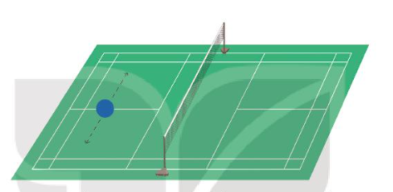
- Luyện tập cặp đôi
+ Đánh cầu do bạn tung đến : Thực hiện di chuyển ngang sang phải, sang trái đến vị trí cầu rơi để đánh cầu cao thuận tay
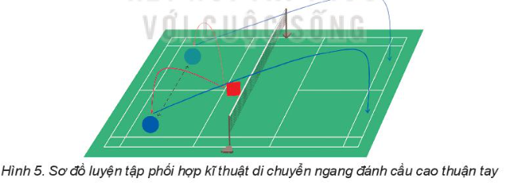
- Luyện tập nhóm
Luận phiên chỉ huy nhóm luyện tập :
Đánh cầu do bạn giao đến : Thực hiện di chuyển sang ngang sang phải, sang trái đến vị trí cầu rơi để đánh cầu cao thuận tay
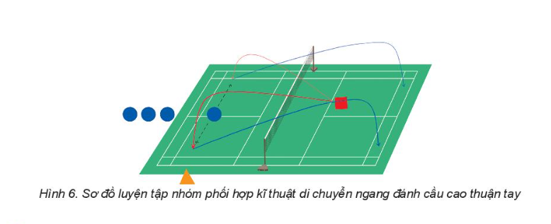
Bước 2: HS tiếp nhận, thực hiện nhiệm vụ
- HS lắng nghe GV phổ biến nội dung và yêu cầu luyện tập.
- HS luyện tập theo trình tự luyện tập.
- GV hướng dẫn HS phát hiện và sửa chữa sai sót khi luyện tập.
Bước 3: Báo cáo kết quả hoạt động
- GV mời theo nhóm, cá nhân thực hiện các bài tập luyện trước lớp.
- GV mời HS quan sát, nhận xét.
Bước 4: Đánh giá kết quả thực hiện nhiệm vụ học tập
- GV nhận xét, đánh giá, chỉnh sửa và lưu ý cho HS những lỗi sai thường gặp.
- GV chuyển sang nội dung mới.
Nhiệm vụ 2 : Trò chơi vận động – Thi đánh cầu qua lại
Bước 1 : Gv chuyển giao nhiệm vụ học tập
- GV tổ chức cho HS chơi trò chơi Thi đánh cầu qua lại
- GV phổ biến mục đích, cách chơi và hướng dẫn cho HS chơi trò chơi:
+ Mục đích : Rèn luyện kĩ thuật đánh cầu cao thuận tay đường cầu cao xa và khả năng định hướng chính xác.

+ Chuẳn bị: Các bạn tham gia trò chơi được chia thành nhiều cặp đôi, mỗi cặp đôi đứng đối diện qua lưới.
+ Thực hiện: Khi có hiệu lệnh, các cặp đôi đánh cầu qua lại bằng kĩ thuật đánh cầu cao thuận tay với đường cầu cao xa. Lượt chơi kết thúc khi để cầu rơi. Kết thúc, cặp đôi có số lằn đánh cầu qua lại nhiều nhất là cặp đôi thắng cuộc.
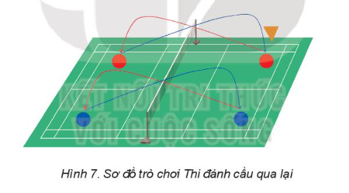
Bước 2: HS tiếp nhận, thực hiện nhiệm vụ học tập
- HS lắng nghe GV phổ biến luật chơi trò chơi Thi đánh cầu qua lại
- GV hướng dẫn, khích lệ tinh thần HS.
Bước 3: Báo cáo kết quả hoạt động, thảo luận
- GV mời cả lớp chơi trò chơi Thi đánh cầu qua lại.
Bước 4: Đánh giá kết quả thực hiện nhiệm vụ học tập
- GV nhận xét, đánh giá, khích lệ tinh thần HS.
D. HOẠT ĐỘNG VẬN DỤNG
a. Mục tiêu: Củng cố lại kiến thức đã học.
b. Nội dung: GV trình bày vấn đề; HS trả lời câu hỏi phần Vận dụng SGK và câu hỏi mở rộng.
c. Sản phẩm học tập: Câu trả lời của HS
d. Tổ chức thực hiện:
Bước 1: GV chuyển giao nhiệm vụ học tập
- GV tổ chức luyện tập theo hướng tăng yêu cầu Tăng tốc độ di chuyển, tăng lực đánh cầu, điều chỉnh chính xác hướng bay của cầu; tăng tốc độ giao cầu sang từ chậm tới nhanh để di chuyển lùi đánh cầu cao thuận tay.
- GV yêu cầu HS trả lời câu hỏi:
Câu 2: Nêu những lỗi sai thường gặp trong luyện tập kĩ thuật di chuyển ngang đánh cầu cao thuận tay.
Câu 3: Nêu sự khác nhau giữa Kĩ thuật di chuyển ngang đánh cầu cao thuận tay và kĩ thuật di chuyển ngang đánh cầu thấp thuận tay.
- GV đặt câu hỏi mở rộng để HS liên hệ và vận dụng:
+ Khi phối hợp kĩ thuật di chuyển ngang đánh cầu cao thuận tay, cầu bay cao xa thẳng hoặc chéo được không? (Được.)
+ Trong quá trình đi chuyển ngang, tay cầm vợt phải làm gì? (Tay cẩm vợt di chuyển và đưa vợt phải đồng bộ.)
+ Trong luyện tập và thi đấu cầu lông, khi thực hiện kĩ thuật đánh cầu cao thuận tay, vợt tiếp xúc cầu ở vị trí nào là tốt nhất? ( Vợt tiếp xúc cầu ở vị trí trên cao, trước hoặc thẳng trên đầu là tốt nhất.)
-GV hướng dẫn HS cùng bạn phối hợp kĩ thuật di chuyển ngang đánh cầu qua lại bằng kĩ thuật đánh cầu cao thuận tay để vui chơi, giải trí.
- GV hướng dẫn HS vận dụng kiến thức đã học để tự đánh giá kết quả luyện tập phối hợp kĩ thuật di chuyển ngang đánh cầu cao thuận tay.

- GV hướng dẫn HS tổ chức đấu tập.
Bước 2: HS tiếp nhận, thực hiện nhiệm vụ học tập
- HS luyện tập theo hướng: Tăng tốc độ di chuyển, tăng lực đánh cầu, điều chỉnh chính xác hướng bay của cầu; tăng tốc độ giao cầu sang từ chậm tới nhanh để di chuyển lùi đánh cầu cao thuận tay.
- HS vận dụng kiến thức đã học để trả lời câu hỏi.
- GV hướng dẫn, hỗ trợ HS (nếu cần thiết).
Bước 3: Báo cáo kết quả hoạt động, thảo luận
- GV mời đại diện HS trả lời câu hỏi:
- GV mời HS khác nhận xét, bổ sung.
Bước 4: Đánh giá kết quả thực hiện nhiệm vụ học tập
- GV nhận xét, đánh giá, chuẩn kiến thức.
- GV hướng dẫn HS sử dụng các bài tập, trò chơi đã học để tự luyện tập và vui chơi cùng các bạn khi ở nhà, trong giờ ra chơi.
- GV hướng dẫn HS tổ chức đấu tập.
- GV hướng dẫn HS biết tự đánh giá kết quả luyện tập.
* KẾT THÚC TIẾT HỌC VÀ HƯỚNG DẪN VỀ NHÀ
- Hồi phục sau luyện tập: GV cho HS thực hiện các động tác hoặc trò chơi có tác dụng thả lỏng cơ thể (có vận động nhẹ nhàng, tươi vui).
- GV nhận xét về thái độ, kết quả học tập, khả năng vận dụng, tư thế và thể lực của HS.
- GV giao nhiệm vụ về nhà cho HS :
+ Ôn lại kiến thức đã học và tự luyện tập, thực hiện tại nhà
+ Tìm hiểu trước chủ đề 6 Kỹ thuật đập cầu

CHỦ ĐỀ 6 : KỸ THUẬT ĐẬP CẦU(15 tiết)
A. CẤU TRÚC NỘI DUNG VÀ KẾ HOẠCH DẠY HỌC CHỦ ĐỀ
I. CẤU TRÚC NỘI DUNG CHỦ ĐỀ
Bài | Tên bài | Nội dung | Số tiết
1 | Kỹ thuật đập cầu thuận tay | - Kĩ thuật đập cầu thuận tay  - Trò chơi vận động | 5
2 | Phối hợp kĩ thuật di chuyển lùi đánh cầu cao thuận tay | - Phối hợp kĩ thuật di chuyển lùi đập cầu thuận tay  - Trò chơi vận động | 5
3 | Phối hợp kĩ thuật di chuyển ngang đập cầu thuận tay | - Phối hợp kĩ thuật di chuyển ngang đập cầu thuận tay  - Trò chơi vận động | 5

- KẾ HOẠCH DẠY HỌC CHỦ ĐỀ
Tên bài | Kế hoạch dạy học
Tên bài | T1 | T2 | T3 | T4 | T5 | T6 | T7 | T8 | T9 | T1  0 | T1  1 | T1  2 | T1  3 | T1  4 | T1  5
Kỹ thuật đập cầu thuận tay | + | + | + | + | +
Phối hợp kĩ thuật di chuyển lùi đánh cầu cao thuận tay |  |  |  |  |  | + | + | + | + | +
Phối hợp kĩ thuật di chuyển ngang đập cầu thuận tay |  |  |  |  |  |  |  |  |  |  | + | + | + | + | +

B. MỤC TIÊU VÀ YÊU CẦU CẦN ĐẠT CỦA CHỦ ĐỀ
I. MỤC TIÊU
Hình thành phát triển ở HS:
- Trang bị cho HS một số kiến thức và kĩ năng ban đầu về kĩ thuật đập cầu thuận tay, phối hợp kỹ thuật di chuyển lùi, di chuyển ngang đập cầu thuận tay
- Rèn luyện và phát triển thể lực kĩ năng phối hợp vận động và sức mạnh tốc độ
- hình thành và phát triển nhu cầu thói quen thường xuyên tự rèn luyện thân thể
- Thể hiện sự tăng tiến thể lực trong luyện tập
1. Kiến thức
- Nhận biết được mục đích, tác dụng của luyện tập kĩ thuật đập cầu thuận tay.
- Nhận biết được cấu trúc và hoạt động của kĩ thuật đập cầu thuận tay; phối hợp kĩ
thuật di chuyển lùi, đi chuyển ngang đập cầu thuận tay.
- Biết cách thực hiện và vận dụng các bài tập vận động của chủ để.
- Biết cách phối hợp nhóm để luyện tập.
2, Kĩ nắng
- Thực hiện được các bài tập vận động theo yêu cầu về cấu trúc và trình tự luyện tập.
- Bước đầu thể hiện khả năng phối hợp đồng đội trong luyện tập.
- Phát hiện và tự sửa chữa được một số sai sót đơn giản trong luyện tập.
- Thực hành được các hình thức luyện tập cá nhân, tổ, nhóm.
- Vận dụng được các bài tập đã học để tự luyện tập.
- Vận dụng được kĩ thuật đã học để đấu tập.
3. Thể lực
- Có cảm giác đúng về phương hướng, tốc độ và khả năng dùng sức khi thực hiện các bài tập vận động.
- Có sự phát triển về sức bền chung, năng lực liên kết vận động, năng lực sức mạnh tốc độ.
4. Thái độ
- Tích cực, tự giác trong luyện tập.
- Thường xuyên có nhu cầu vận động cơ thể.
C. NỘI DUNG VÀ PHƯƠNG PHÁP DẠY HỌC CHỦ ĐỀ
BÀI 1: KỸ THUẬT ĐẬP CẦU THUẬN TAY(5 tiết)
- MỤC TIÊU
- Về kiến thức
Sau bài học này, HS sẽ:
- Thực hiện được kĩ thuật đập cầu thuận tay
- Biết điều chỉnh, sửa sai một số động tác thông qua nghe, quan sát, luyện tập của bản thân.
- Biết phán đoán, xử lí các tình huống và phối hợp được với đồng đội trong luyện tập thi đấu.
- Tích cực học tập rèn luyện và đảm bảo an toàn trong luyện tập
2. Năng lực
- Năng lực chung:
- Giải quyết được những nhiệm vụ học tập một cách độc lập, theo nhóm và thể hiện sự sáng tạo.
- Góp phần phát triển năng lực giao tiếp và hợp tác qua hoạt động nhóm và trao đổi công việc với giáo viên.
- Năng lực riêng:
- Thực hiện được kĩ thuật đập cầu cao thuận tay.
- Có sự phát triển về thể lực chung và năng lực liên kết vận động.
- Biết phán đoán, xử lí các tình huống linh hoạt và phối hợp được với đồng đội trong luyện tập và thi đấu.
3. Phẩm chất
- Đoàn kết, tự giác, tích cực trong luyện tập.
II. THIẾT BỊ DẠY HỌC VÀ HỌC LIỆU
1. Đối với giáo viên
- Giáo án, SGK, SGV Giáo dục thể chất 10 (Cầu lông).
- Hình ảnh minh họa về kĩ thuật đập cầu thuận tay.
- Còi để điều khiển các hoạt động tập luyện.
2. Đối với học sinh
- SGK Giáo dục thể chất 10 (Cầu lông).
- Giày thể thao, quần áo thể dục.
III. TIẾN TRÌNH DẠY HỌC
A. HOẠT ĐỘNG KHỞI ĐỘNG
a. Mục tiêu: Tạo hứng thú cho HS, từng bước bước vào bài học.
b. Nội dung:
- GV giới thiệu nội dung, nhiệm vụ học tập.
- GV sử dụng phương tiện trực quan giúp HS có nhận biết ban đầu về hình ảnh kĩ thuật đập cầu thuận tay.
- GV đặt câu hỏi để thu hút, khích lệ sự tập trung chú ý và khai thác vốn hiểu biết của HS đối với nội dung tiết học:
- GV cho HS khởi động chung, khởi động chuyên môn.
- GV tổ chức và hướng dẫn cho HS chơi trò chơi hỗ trợ khởi động
c. Sản phẩm học tập:
- HS trả lời câu hỏi liên quan đến luyện tập và thi đấu cầu lông.
- HS khởi động chung, khởi động chuyên môn, chơi trò chơi hỗ trợ khởi động.
d. Tổ chức thực hiện
Nhiệm vụ 1: Trả lời câu hỏi
Bước 1: GV chuyển giao nhiệm vụ học tập
GV sử dụng phương tiện trực quan giúp HS có nhận biết ban đầu về kĩ thuật đánh cầu cao thuận tay.
- GV yêu cầu HS trả lời câu hỏi:
+ Đập cầu làm cho cầu bay từ trên xuống dưới hay cầu bay từ dưới lên trên?
+ Khi đập cầu thuận tay, vợt đưa từ trên xuống dưới hay từ dưới lên trên?
Bước 2: HS tiếp nhận, thực hiện nhiệm vụ học tập
- HS vận dụng kiến thức và hiểu thực tế để trả lời câu hỏi.
- GV hướng dẫn, hỗ trợ HS (nếu cần thiết).
Bước 3: Báo cáo kết quả hoạt động, thảo luận
- GV mời đại diện 1-2 HS trả lời câu hỏi:
+ Đập cầu làm cho cầu bay từ trên xuống dưới
+ Khi đập cầu thuận tay vợt đưa từ trên xuống dưới.
Bước 4: Đánh giá kết quả thực hiện nhiệm vụ
- GV nhận xét, đánh giá, chuẩn kiến thức và chuyển sang nội dung mới.
Nhiệm vụ 2: Khởi động và chơi trò chơi hỗ trợ khởi động
Bước 1: GV chuyển giao nhiệm vụ học tập
Khởi động
- GV tổ chức, hướng dẫn và quản lí HS thực hiện các bài tập khởi động.
- GV hướng dẫn HS khởi động chung:
+ Chạy tại chỗ trên sân tập.
+ Xoay các khớp.
- GV hướng dẫn HS khởi động chuyên môn:
+ Cầm vợt xoay cổ tay hình số 8 nằm ngang, đưa vợt sang phải, sang trái, lên cao kết hợp lắc cổ tay.
+ Đứng chân trước chân sau, đánh cầu thấp tay liên tục (không cầu).
Chơi trò chơi hỗ trợ khởi động – Chọi gà
- GV tổ chức cho HS chơi trò chơi Chọi gà
- GV giới thiệu và hướng dẫn HS cách chơi trò chơi:
- Chuẩn bị: HS tham gia trò chơi được chia thành nhiều nhóm, mỗi nhóm hai HS, cùng giới tính, đứng trong một vòng tròn có đường kính 1,5 - 2 m.
- Thực hiện: HS đứng trên một chân, co chân còn lại, dùng tay cùng bên nắm cổ chân, nhảy lò cò và dùng vai để đẩy bạn ra khỏi vòng tròn. Trong quá trình chơi không được đổi chân, không được dùng tay đẩy bạn. HS bị đẩy ra khỏi vòng tròn, hai chân cùng chạm sân hoặc tay chạm sân là thua cuộc.
¬ Yêu cầu: Nếu chân nằm trên vạch của vòng tròn thì vẫn tiếp tục trò chơi.
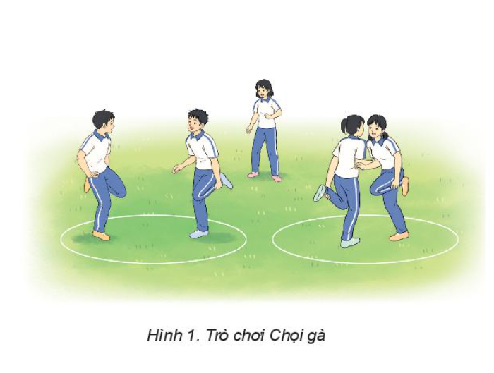Bước 2: HS tiếp nhận, thực hiện nhiệm vụ
- HS cả lớp khởi động chung, khởi động chuyên môn theo hướng dẫn của GV.
- HS chơi trò chơi chọi gà
- GV theo dõi, hỗ trợ HS nếu cần thiết.
Bước 3: Báo cáo kết quả hoạt động, thảo luận
- GV mời cả lớp cùng khởi động chung, khởi động chuyên môn và chơi trò chơi.
- GV quan sát thái độ, tác phong, động tác của HS trong lúc khởi động, chơi trò chơi.
Bước 4: Đánh giá kết quả thực hiện nhiệm vụ
- GV nhận xét, đánh giá, khuyến khích động viên HS.
- GV dẫn dắt vào bài học: Trong đời sống hàng ngày nói chung và bộ môn Giáo dục thể chất nói riêng, cầu lông luôn được coi là một chủ đề học tập và rèn luyện phổ biến, lí thú, hấp dẫn và thu hút được sự tham gia nhiệt tình của học sinh. Trước hết, để kĩ thuật đập cầu thuận tay, chúng ta sẽ cùng tìm hiểu và bước đầu luyện tập trong bài học hôm nay – Bài 1: Kĩ thuật đập cầu thuận tay.
B. HOẠT ĐỘNG HÌNH THÀNH KIẾN THỨC
Hoạt động: Kĩ thuật đập cầu thuận tay
a. Mục tiêu: Thông qua hoạt động, HS nắm được Kĩ thuật đập cầu thuận tay; thực hiện Kĩ thuật đập cầu thuận tay dưới sự hướng dẫn của GV.
b. Nội dung: GV giới thiệu, phân tích, thị phạm và lưu ý cho HS Kĩ thuật đập cầu thuận tay; HS lắng nghe, quan sát và thực hiện dưới sự hướng dẫn của GV.
c. Sản phẩm học tập: HS luyện tập đồng loạt Kĩ thuật đập cầu thuận tay.
d. Tổ chức hoạt động:
HOẠT ĐỘNG CỦA GV- HS | DỰ KIẾN SẢN PHẨM
Bước 1: GV chuyển giao nhiệm vụ học tập  - GV giới thiệu mục đích, tác dụng của kĩ thuật đập cầu thuận tay  - GV sử dụng hình ảnh trực quan, động tác mẫu giới thiệu kĩ thuật đập cầu thuận tay  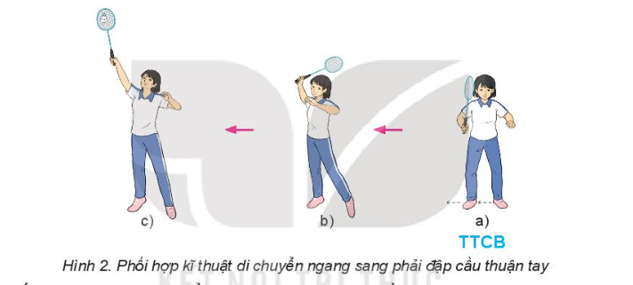  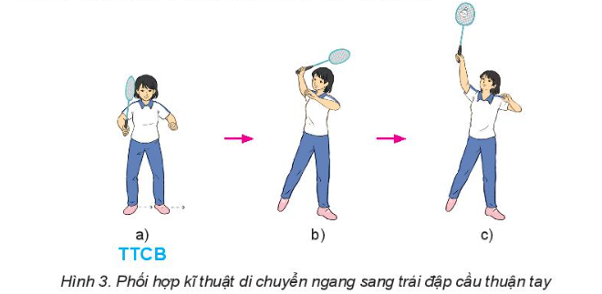  - GV cho HS thực hiện thử kĩ thuật theo hình ảnh đã ghi nhớ.  - GV cho HS đồng loạt luyện tập theo khẩu lệnh và động tác mẫu của GV  Bước 2: HS tiếp nhận, thực hiện nhiệm vụ  - HS lắng nghe, quan sát GV giới thiệu, thị phạm kĩ thuật.  - HS thực hiện đồng loạt dưới sự hướng dẫn của GV.  - GV theo dõi, hỗ trợ HS nếu cần thiết.  Bước 3: Báo cáo kết quả hoạt động và thảo luận  - GV mời HS thực hiện đồng loạt HS thực hiện kĩ thuật.  - GV mời HS khác quan sát, nhận xét động tác của bạn.  - GV chỉ dẫn các sai sót thường gặp trong luyện tập và cách sửa chữa:  + Lỗi sai thường găp:  - Chưa kết hợp được lực toàn thân khi đập cầu làm cho lực đập không mạnh  - Mặt vợt bị nghiêng khi tiếp xúc cầu dẫn đến lực đập cầu bị giảm và cầu bay không thẳng hướng.  - Cánh tay chưa nâng cao hết dẫn đến tiếp xúc cầu còn thấp.  - Không vươn người để đập cầu.  - Điểm tiếp xúc cầu chưa chính xác nên cầu bay không qua lưới, không bay thẳng xuống sân, bay không đúng hướng.  + Cách sửa:  - Lặp lại bài tập mô phỏng.  - Đưa vợt nhanh để tăng lực đập cầu.  - GV chỉnh sửa động tác và lưu ý cho HS (nếu chưa chính xác).  Bước 4: Đánh giá kết quả, thực hiện nhiệm vụ học tập  GV đánh giá, nhận xét, chuẩn kiến thức, chuyển sang nội dung mới. | Kỹ thuật đập cầu thuận tay  - TTCB: Chân trái đứng trước, bàn chân thẳng hướng giao cầu; chân phải đứng sau, bàn chân xoay sang ngang, trọng lượng cơ thể dồn nhiều lên chân sau. Tay trái cầm cầu ở  phía trước, ngang vai, hướng sang phải; tay phải cầm vợt ở phía sau, đầu vợt hướng lên cao, ra trước.  - Thực hiện: Từ TTCB, tay trái thả cầu, tay phải đưa nhanh vợt từ trên xuống dưới, ra trước, chuyển trọng lượng cơ thể từ chân sau lên chân trước. Mặt vợt tiếp xúc cầu ở phía trước, bên phải và không cao quá thắt lưng. Tăng lực gập cổ tay và điều chỉnh mặt vợt để cầu bay đúng hướng.  - Kết thúc: Dừng vợt bên trái trên cao, sau đó trở về TTCB.
C. HOẠT ĐỘNG LUYỆN TẬP
a. Mục tiêu: Thông qua hoạt động, HS củng cố lại kiến thức đã học về kĩ thuật đập cầu thuận tay
b. Nội dung
- GV phổ biến nội dung yêu cầu luyện tập
- GV hướng dẫn trình tự luyện tập
- GV phổ biến nội dung và yêu cầu luyện tập.
- GV hướng dẫn trình tự luyện tập đập cầu thuận tay:
+ Tập đập cầu thuận tay (không cầu).
+ Tập đập cầu thuận tay với cầu treo.
+ Luân phiên tung cầu giúp bạn luyện tập kĩ thuật đập cầu thuận tay.
+ Luân phiên giao cầu giúp bạn luyện tập kĩ thuật đập cầu thuận tay.
+ Đập cầu thuận tay từ chậm đến nhanh, từ nhẹ đến mạnh.
- GV tổ chức các hình thức luyện tập: Cá nhân, cặp đôi, nhóm.
- GV quan sát, đánh giá, chỉ dẫn hoạt động luyện tập của HS.
- GV hướng dẫn HS phát hiện và sửa chữa sai sót khi thực hiện kĩ thuật đập cầu thuận tay.
c. Sản phẩm học tập: HS luyện tập cá nhân, theo nhóm kĩ thuật
d. Tổ chức thực hiện:
Nhiệm vụ 1: Luyện tập
Bước 1: GV chuyển giao nhiệm vụ học tập
Luyện tập cá nhân
+ Tập không cầu: Thực hiện liên tục di chuyển ngang sang phải, sang trái đập cầu thuận tay
+ Tập có cầu: Thực hiện di chuyển ngang sang phải, sang trái đập cầu thuận tay với cầu treo
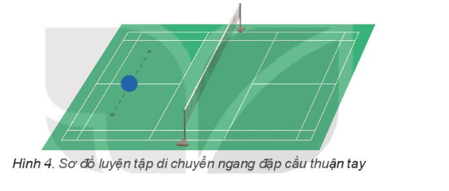
Luyện tập cặp đôi
Đánh cầu do bạn tung đến
- Tung cầu bên phải: Thực hiện di chuyển ngang sang phải đập thuận tay với cầu, ngang sang trái đập thuận tay không cầu.
- Tung cầu bên trái: Thực hiện di chuyển ngang sang trái đập thuận tay với cầu, ngang sang phải đập thuận tay không cầu
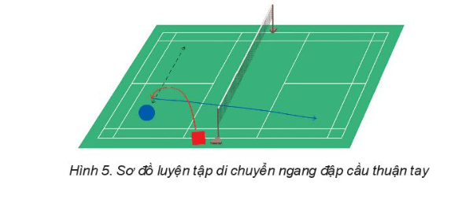
Luyện tập theo nhóm
Luân phiên chỉ huy nhóm luyện tập
Đánh cầu do bạn giao đến: Các bạn đứng thành hàng dọc sau vạch cuối sân, lần lượt thực hiện di chuyển ngang sang phải sang trái đến vị trí cầu rơi để đập cầu thuận tay.
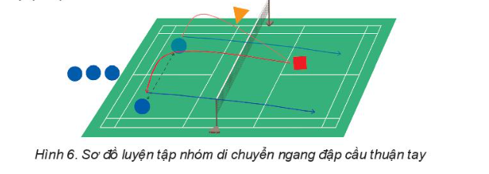
Bước 2: HS tiếp nhận, thực hiện nhiệm vụ
- HS lắng nghe GV phổ biến nội dung và yêu cầu luyện tập.
- HS luyện tập theo trình tự luyện tập.
- GV hướng dẫn HS phát hiện và sửa chữa sai sót khi luyện tập.
Bước 3: Báo cáo kết quả hoạt động
- GV mời theo nhóm, cá nhân thực hiện các bài tập luyện trước lớp.
- GV mời HS quan sát, nhận xét.
Bước 4: Đánh giá kết quả thực hiện nhiệm vụ học tập
- GV nhận xét, đánh giá, chỉnh sửa và lưu ý cho HS những lỗi sai thường gặp.
- GV chuyển sang nội dung mới.
Nhiệm vụ 2: Trò chơi vận động – Di chuyển ngang đập cầu
- GV tổ chức cho HS chơi trò chơi Di chuyển ngang đập cầu
- GV phổ biến mục đích, cách chơi và hướng dẫn cho HS chơi trò chơi:
Mục đích: Rèn luyện bước chân đi chuyển và đập cầu chinh xác.

Chuẩn bị: Các bạn tham gia trò chơi được chia thành nhiều đội có số người bằng nhau, mỗi đội đứng thành một hàng dọc sau vạch xuất phát. Treo ba quả cầu theo hàng ngang, Cách nhau 1,5 - 2 m, cao từ 2,2 - 2,5m.
Thực hiện: Khi có hiệu lệnh, lần lượt từng bạn của mỗi đội cằm vợt chạy lên đập
cầu từ giữa sang hai bên, rồi quay vẻ trao vợt cho bạn tiếp theo. Trong từng lượt chơi, mỗi bạn chỉ thực hiện một lần. Đội hoàn thành nhanh nhất là đội thắng cuộc.
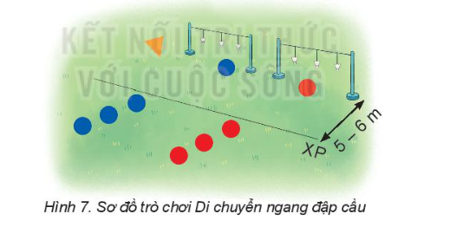
Bước 2: HS tiếp nhận, thực hiện nhiệm vụ học tập
- HS lắng nghe GV phổ biến luật chơi trò chơi Thi tâng cầu và đánh cầu cao thuận tay.
- GV hướng dẫn, khích lệ tinh thần HS.
Bước 3: Báo cáo kết quả hoạt động, thảo luận
- GV mời cả lớp chơi trò chơi Thi tâng cầu và đánh cầu cao thuận tay.
Bước 4: Đánh giá kết quả thực hiện nhiệm vụ học tập
- GV nhận xét, đánh giá, khích lệ tinh thần HS.
D. HOẠT ĐỘNG VẬN DỤNG
a. Mục tiêu: Củng cố lại kiến thức đã học.
b. Nội dung: GV trình bày vấn đề; HS trả lời câu hỏi phần Vận dụng SGK và câu hỏi mở rộng.
c. Sản phẩm học tập: Câu trả lời của HS
d. Tổ chức thực hiện:
Bước 1: GV chuyển giao nhiệm vụ học tập
- GV tổ chức luyện tập theo hướng tăng yêu cầu: Tăng khoảng cách đứng đánh cầu cao thuận tay từ vị trí giữa sân đến cuối sân; tăng tốc độ giao cầu sang từ chậm tới nhanh để đập cầu cao thuận tay.
- GV yêu cầu HS trả lời câu hỏi:
Câu 1: Kĩ thuật di chuyên ngang đập cầu thuận tay thường được sử dụng vào tình huống nào trong tập luyện và thi đấu cầu lông?
Câu 2: Vận dụng phối hợp kĩ thuật di chuyển ngang đập câu thuận tay và trò chơi vận động để phát triển thể lực, vui chơi hằng ngày.
Cau 3: Củng bạn thảo luận những lỗi sai thường gặp khi thực hiện kĩ thuật di chuyển
ngang đập câu thuận tay và cách sửa sai.
- GV hướng dẫn HS tự luyện tập kĩ thuật giao cầu thuận tay, cùng bạn luyện tập kĩ thuật đập cầu thuận tay khi ở nhà, trong giờ ra chơi.
Bước 2: HS tiếp nhận, thực hiện nhiệm vụ học tập
- HS luyện tập theo hướng: Tăng khoảng cách đứng đánh cầu cao thuận tay từ vị trí giữa sân đến cuối sân; tăng tốc độ giao cầu sang từ chậm tới nhanh để đánh cầu cao thuận tay.
- HS vận dụng kiến thức đã học để trả lời câu hỏi.
- GV hướng dẫn, hỗ trợ HS (nếu cần thiết).
Bước 3: Báo cáo kết quả hoạt động, thảo luận
- GV mời đại diện HS trả lời câu hỏi:
Câu 2. Kĩ thuật đập cầu thuận tay và kĩ thuật đánh cầu cao thuận tay đều là kĩ thuật tấn công, trong đó kĩ thuật đập cầu giành điểm trực tiếp hoặc tạo cơ hội giành điểm ở đường cầu tiếp theo còn kĩ thuật đánh cầu cao thuận tay nhằm tiêu hao thể lực đối phương.
Câu 3. HS đưa ra tình huống những lỗi sai ở mục 2.2 và cùng bạn thảo luận cách sửa sai kĩ thuật đập cầu thuận tay.
- GV đặt câu hỏi mở rộng để HS liên hệ, vận dụng:
+ Có thể phối hợp với bật nhảy lên cao để đập cầu thuận tay không? (Có thể.)
+ Có thể luyện tập kĩ thuật đập cầu thuận tay vào vật chuẩn không? (Có thể.)
+ Trong luyện tập và thi đấu cầu lông, khi thực hiện kĩ thuật đập cầu thuận tay, vợt tiếp xúc cầu ở vị trí nào là tốt nhất? ( Vị trí một phần ba phía trên mặt vợt.)
- GV hướng dẫn HS cùng bạn phối hợp đập cầu và phòng thủ để vui chơi, giải trí.
- GV hướng dẫn HS vận dụng kiến thức đã học để tự đánh giá kết quả luyện tập kĩ thuật đập cầu thuận tay.
- GV hướng dẫn HS tổ chức đấu tập.
- GV mời HS khác nhận xét, bổ sung.
Bước 4: Đánh giá kết quả thực hiện nhiệm vụ học tập
- GV nhận xét, đánh giá, chuẩn kiến thức.
- GV hướng dẫn HS sử dụng các bài tập, trò chơi đã học để tự luyện tập và vui chơi cùng các bạn khi ở nhà, trong giờ ra chơi.
- GV hướng dẫn HS tổ chức đấu tập.
- GV hướng dẫn HS biết tự đánh giá kết quả luyện tập.
* KẾT THÚC TIẾT HỌC VÀ HƯỚNG DẪN VỀ NHÀ
- Hồi phục sau luyện tập: GV cho HS thực hiện các động tác hoặc trò chơi có tác dụng thả lỏng cơ thể (có vận động nhẹ nhàng, tươi vui).
- GV nhận xét về thái độ, kết quả học tập, khả năng vận dụng, tư thế và thể lực của HS.
- GV giao nhiệm vụ về nhà cho HS :
+ Ôn lại kiến thức đã học và tự luyện tập, thực hiện tại nhà
+ Đọc và tìm hiểu trước Bài 2 – Phối hợp kĩ thuật di chuyển lùi đập cầu cao thuận tay.

BÀI 2: PHỐI HỢP KĨ THUẬT DI CHUYỂN LÙI ĐẬP CẦU THUẬN TAY

(5 tiết)
- MỤC TIÊU
- Về kiến thức
Sau bài học này HS sẽ:
- Rèn luyện năng lực phối hợp kĩ thuật di chuyển lùi đập cầu thuận tay.
- Nhận biết được các bước di chuyển lùi đập cầu thuận tay, biết cách luyện tập.
- Phối hợp được kĩ thuật di chuyển lùi đập cầu thuận tay.
~ Bước đầu có sự phát triển về năng lực liên kết vận động và sức mạnh.
- Chủ động sử dụng bài tập phù hợp với bản thân để rèn luyện thân thể hằng ngày.
- Tự giác, kiên trì tự học và rèn luyện để hoàn thành nội dung học tập.
2. Năng lực
- Năng lực chung:
• Giải quyết được những nhiệm vụ học tập một cách độc lập, theo nhóm và thể hiện sự sáng tạo.
• Góp phần phát triển năng lực giao tiếp và hợp tác qua hoạt động nhóm và trao đổi công việc với giáo viên.
- Năng lực riêng:
• Phối hợp được kĩ thuật di chuyển lùi đánh cầu cao thuận tay.
• Có sự phát triển về thể lực chung và năng lực liên kết vận động.
3. Phẩm chất
- Tích cực hợp tác và sẵn sàng giúp đỡ bạn trong luyện tập.
II. THIẾT BỊ DẠY HỌC VÀ HỌC LIỆU
1. Đối với giáo viên
-Giáo án, SGK, SGV Giáo dục thể chất 10 (Cầu lông).
-Hình ảnh minh họa về phối hợp kĩ thuật phối hợp di chuyển lùi đập cầu thuận tay.
-Còi để điều khiển các hoạt động tập luyện.
2. Đối với học sinh
-SGK Giáo dục thể chất 10 (Cầu lông).
-Giày thể thao, quần áo thể dục.
III. TIẾN TRÌNH DẠY HỌC
A. HOẠT ĐỘNG KHỞI ĐỘNG
a. Mục tiêu: Tạo hứng thú cho HS, từng bước bước vào bài học.
b. Nội dung:
- GV đặt câu hỏi để thu hút, khích lệ sự tập trung chú ý và khai thác vốn hiểu biết của HS đối với nội dung tiết học.
- GV cho HS khởi động chung, khởi động chuyên môn.
- GV tổ chức và hướng dẫn cho HS chơi trò chơi hỗ trợ khởi động
c. Sản phẩm học tập:
- HS trả lời câu hỏi liên quan đến luyện tập và thi đấu cầu lông.
- HS khởi động chung, khởi động chuyên môn, chơi trò chơi hỗ trợ khởi động.
d. Tổ chức thực hiện:
Nhiệm vụ 1: Trả lời câu hỏi
Bước 1: GV chuyển giao nhiệm vụ học tập
- GV sử dụng phương tiện trực quan giúp HS có nhận biết ban đầu về phối hợp kĩ thuật di chuyển lùi đập cầu thuận tay.
- GV yêu cầu HS trả lời câu hỏi:
+ Khi đối phương đánh cầu sang ở vị trí nào thì thực hiện di chuyển ngang đánh cầu cao thuận tay? (Ở vị trí trên cao bên phải và bên trái cuối sân.)
+ Di chuyển ngang sang trái có thực hiện được với kĩ thuật đánh cầu cao thuận tay không? (Có thực hiện được.)
Bước 2: HS tiếp nhận, thực hiện nhiệm vụ học tập
- HS vận dụng kiến thức và hiểu thực tế để trả lời câu hỏi.
- GV hướng dẫn, hỗ trợ HS (nếu cần thiết).
Bước 3: Báo cáo kết quả hoạt động, thảo luận
- GV mời đại diện 1-2 HS trả lời câu hỏi:
+ Khi đối phương đánh cầu sang ở vị trí nào thì thực hiện di chuyển ngang đánh cầu cao thuận tay? (Ở vị trí trên cao bên phải và bên trái cuối sân.)
+ Di chuyển ngang sang trái có thực hiện được với kĩ thuật đánh cầu cao thuận tay không? (Có thực hiện được.)
- GV mời đại diện HS khác nhận xét, bổ sung.
Bước 4: Đánh giá kết quả thực hiện nhiệm vụ
- GV nhận xét, đánh giá, chuẩn kiến thức và chuyển sang nội dung mới.
Nhiệm vụ 2: Khởi động và chơi trò chơi hỗ trợ khởi động
Bước 1: GV chuyển giao nhiệm vụ học tập
Khởi động
- GV tổ chức, hướng dẫn và quản lí HS thực hiện các bài tập khởi động.
- GV hướng dẫn HS khởi động chung:
+ Chạy chậm quanh sân cầu lông.
+ Xoay các khớp.
- GV hướng dẫn HS khởi động chuyên môn:
+ Cầm vợt xoay cổ tay hình số 8 nằm ngang, đưa vợt sang phải, sang trái, lên cao kết hợp lắc cổ tay.
+ Đứng chân trước chân sau, đánh cầu thuận tay (không cầu).
Chơi trò chơi hỗ trợ khởi động – Dẫn bóng nhanh
- GV tổ chức cho HS chơi trò chơi Dẫn bóng nhanh
- GV giới thiệu và hướng dẫn HS cách chơi trò chơi:
- Chuẩn bị: HS tham gia trò chơi được chia thành nhiều đội có số người bằng nhau, mỗi đội đứng thành một hàng đọc sau vạch xuất phát, mỗi HS cầm một quả bóng rổ.
- Thực hiện: Khi có hiệu lệnh, lần lượt từng HS của mỗi đội dẫn bóng bằng tay qua vạch đích. HS tiếp theo chỉ được xuất phát khi HS phía trước đã vượt qua vạch đích. Đội hoàn thành đầu tiên là đội thắng cuộc.
- Yêu cầu: Không được đẩy bóng dài hoặc lăn bóng và chạy nhanh về đích.
Bước 2: HS tiếp nhận, thực hiện nhiệm vụ
- HS cả lớp khởi động chung, khởi động chuyên môn theo hướng dẫn của GV.
- HS chơi trò chơi Dẫn bóng nhanh .
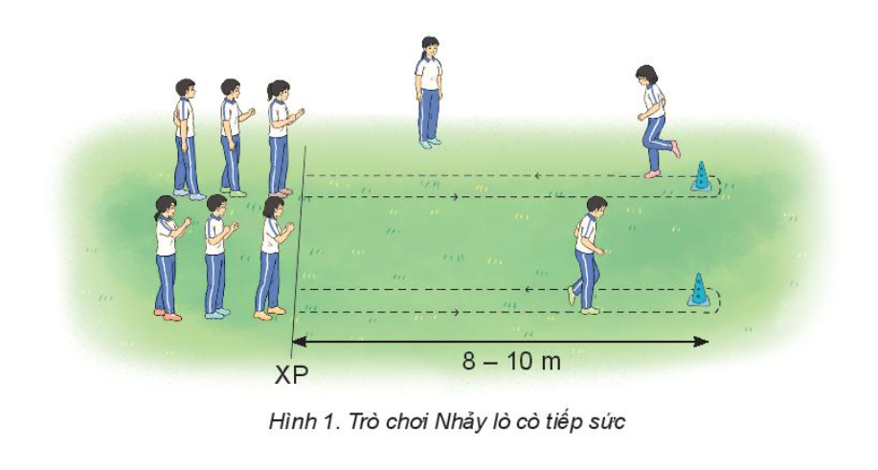
- GV theo dõi, hỗ trợ HS nếu cần thiết.
Bước 3: Báo cáo kết quả hoạt động, thảo luận
- GV mời cả lớp cùng khởi động chung, khởi động chuyên môn và chơi trò chơi.
- GV quan sát thái độ, tác phong, động tác của HS trong lúc khởi động, chơi trò chơi.
Bước 4: Đánh giá kết quả thực hiện nhiệm vụ
- GV nhận xét, đánh giá, khuyến khích động viên HS.
- GV dẫn dắt vào bài học: Trong đời sống hàng ngày nói chung và bộ môn Giáo dục thể chất nói riêng, cầu lông luôn được coi là một chủ đề học tập và rèn luyện phổ biến, lí thú, hấp dẫn và thu hút được sự tham gia nhiệt tình của học sinh. Trước hết, để phối hợp kĩ thuật di chuyển lùi đập cầu thuận tay, chúng ta sẽ cùng tìm hiểu và bước đầu luyện tập trong bài học hôm nay – Bài 2: Phối hợp kĩ thuật di chuyển lùi đập cầu thuận tay.
B. HOẠT ĐỘNG HÌNH THÀNH KIẾN THỨC
Hoạt động: Kĩ thuật giao cầu trái tay
a. Mục tiêu: Thông qua hoạt động, HS nắm được cách phối hợp kĩ thuật di chuyển lùi đập cầu thuận tay; thực hiện phối hợp kĩ thuật di chuyển lùi đập cầu thuận tay.dưới sự hướng dẫn của GV.
b. Nội dung: GV giới thiệu, phân tích, thị phạm và lưu ý cho HS cách phối hợp kĩ thuật di chuyển lùi đập cầu thuận tay; HS lắng nghe, quan sát và thực hiện dưới sự hướng dẫn của GV.
c. Sản phẩm học tập: HS luyện tập đồng loạt phối hợp kĩ thuật di chuyển lùi đập cầu thuận tay.
d. Tổ chức hoạt động:
HOẠT ĐỘNG CỦA GV- HS | DỰ KIẾN SẢN PHẨM
Bước 1: GV chuyển giao nhiệm vụ học tập  - GV giới thiệu mục đích, tác dụng của phối hợp kĩ thuật di chuyển lùi đập cầu thuận tay.  - GV sử dụng hình ảnh trực quan, động tác mẫu giới thiệu phối hợp kĩ thuật di chuyển lùi đập cầu thuận tay.  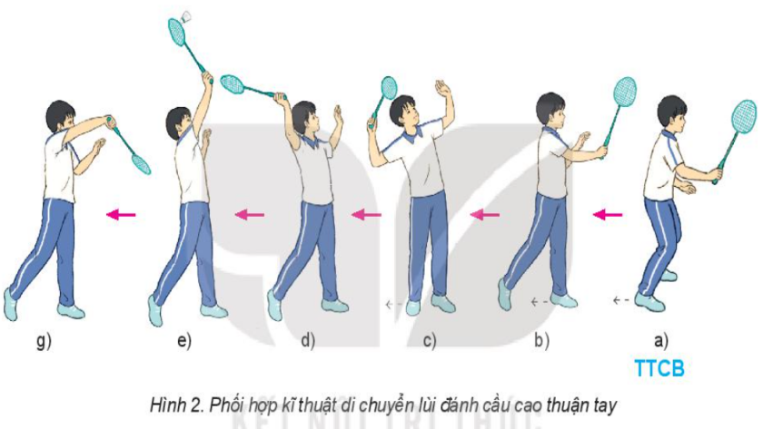  - GV cho HS thực hiện thử kĩ thuật theo hình ảnh đã ghi nhớ.  - GV cho HS đồng loạt luyện tập theo khẩu lệnh và động tác mẫu của GV  Bước 2: HS tiếp nhận, thực hiện nhiệm vụ  - HS lắng nghe, quan sát GV giới thiệu, thị phạm kĩ thuật.  - HS thực hiện đồng loạt dưới sự hướng dẫn của GV.  - GV theo dõi, hỗ trợ HS nếu cần thiết.  Bước 3: Báo cáo kết quả hoạt động và thảo luận  - GV mời HS thực hiện đồng loạt HS thực hiện kĩ thuật.  - GV mời HS khác quan sát, nhận xét động tác của bạn.  - GV chỉ dẫn các sai sót thường gặp trong luyện tập và cách sửa chữa:  + Lỗi sai thường gặp:  - Kết hợp di chuyển chân và tay cầm vợt chưa đồng bộ dẫn đến đánh cầu không chính xác.  - Tư thế chuẩn bị đánh cầu không đúng.  - Đưa vợt chậm và không nâng cẳng tay lên cao, tiếp xúc cầu thấp nên không phát huy được lực đánh cầu.  - Mặt vợt tiếp xúc đế cầu không chính diện nên cầu bay không cao xa và không đúng hướng.  - Điểm tiếp xúc cầu ở phía dưới mặt vợt làm cho cầu bay không cao và xa.  + Cách sửa:  - Tập từng bước, sau đó hoàn thiện các bước.  - Bước chân di chuyển với đưa vợt cần đồng thời. Tập tại chỗ đưa vợt thực hiện động tác đánh cầu.  - GV chỉnh sửa động tác và lưu ý cho HS (nếu chưa chính xác).  Bước 4: Đánh giá kết quả, thực hiện nhiệm vụ học tập  GV đánh giá, nhận xét, chuẩn kiến thức, chuyển sang nội dung mới. | - Cách phối hợp kĩ thuật di chuyển lùi đập cầu thuận tay  - TTCB: Hai chân đứng rộng bằng vai, gối hơi khuyu, trọng lượng cơ thể dồn đều  trên hai chân. Thân trên hơi ngả ra trước, tay phải cầm vợt ở phía trước, mắt quan  sát cầu (H.2a).  - Thực hiện: Từ TTCB, xác định đúng điểm rơi của cầu, thực hiện bước di chuyên lùi  về sau để đánh câu cao thuận tay (H.2b,c). Bước cuối di chuyên, thân người ở tư  thế chân trái trước chân phải sau, chuyển trọng lượng cơ thể dồn nhiều lên chân  trước (H.2d), đưa vợt thực hiện kĩ thuật đánh cầu cao thuận tay (H.2e,g).  - Kết thúc: Về TTCB.
C. HOẠT ĐỘNG LUYỆN TẬP
a. Mục tiêu: Thông qua hoạt động, HS củng cố lại kiến thức đã học về kĩ thuật di chuyển lùi đập cầu thuận tay..
b. Nội dung:
- GV phổ biến nội dung, yêu cầu luyện tập.
- GV hướng dẫn trình tự luyện tập:
+ Tập phối hợp kĩ thuật di chuyển lùi đập cầu thuận tay.(không cầu).
+ Tập phối hợp kĩ thuật di chuyển lùi đập cầu thuận tay với cầu treo.
+ Tung cầu; giao cầu giúp bạn luyện tập phối hợp kĩ thuật di chuyển lùi đập cầu thuận tay.
– GV tổ chức các hình thức luyện tập: Cá nhân, cặp đôi, nhóm.
- GV quan sát, đánh giá, chỉ dẫn hoạt động luyện tập của HS.
- GV hướng dẫn HS phát hiện và sửa chữa sai sót khi thực hiện phối hợp kĩ thuật di chuyển lùi đập cầu thuận tay.
c. Sản phẩm học tập: HS luyện tập cá nhân, theo nhóm kĩ thuật di chuyển lùi đập cầu thuận tay.
d. Tổ chức thực hiện:
Nhiệm vụ 1: Luyện tập
Bước 1: GV chuyển giao nhiệm vụ học tập
Luyện tập cá nhân
GV phổ biến nội dung và yêu cầu tập luyện
Luyeejn tập cá nhân
- Tập không cầu: Thực hiện phối hợp kĩ thuật di chuyển lùi đập cầu thuận tay từ chậm đến nhanh
- Tập có cầu: Thực hiện phối hợp kĩ thuật di chuyển lùi đập cầu thuận tay với cầu treo
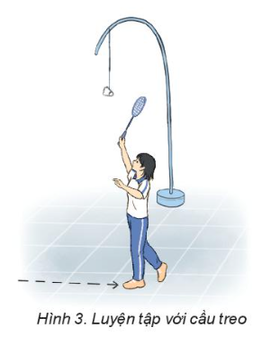
Luyện tập cặp đôi
Đập cầu do bạn tung đến: thực hiện phối hợp kĩ thuật di chuyển lùi đập cầu thuận tay
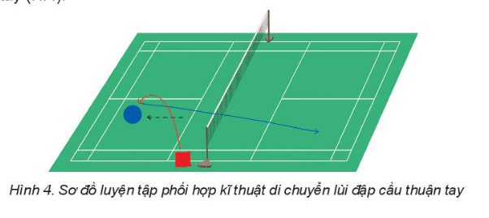
Luyện tập nhóm
Luân phiên chỉ huy nhóm luyện tập
Đập cầu do bạn giao đến: Các bạn đứng thành hàng ngang ở giữa sân lần lượt thực hiện phối hợp kĩ thuật di chuyển lùi đập cầu thuận tay
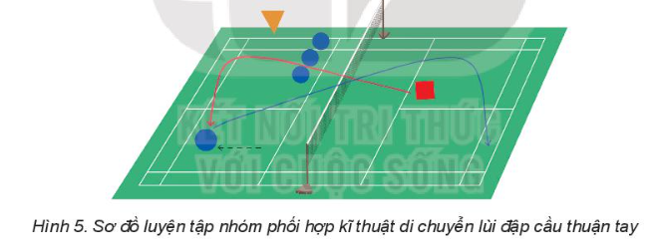
Bước 2: HS tiếp nhận, thực hiện nhiệm vụ
- HS lắng nghe GV phổ biến nội dung và yêu cầu luyện tập.
- HS luyện tập theo trình tự luyện tập.
- GV hướng dẫn HS phát hiện và sửa chữa sai sót khi luyện tập.
Bước 3: Báo cáo kết quả hoạt động
- GV mời theo nhóm, cá nhân thực hiện các bài tập luyện trước lớp.
- GV mời HS quan sát, nhận xét.
Bước 4: Đánh giá kết quả thực hiện nhiệm vụ học tập
- GV nhận xét, đánh giá, chỉnh sửa và lưu ý cho HS những lỗi sai thường gặp.
- GV chuyển sang nội dung mới.
Nhiệm vụ 2: Trò chơi vận động – Thi đập cầu nhanh
Bước 1: GV chuyển giao nhiệm vụ học tập
- GV tổ chức cho HS chơi trò chơi Thi đập cầu nhanh.
- GV phổ biến mục đích, cách chơi và hướng dẫn cho HS chơi trò chơi:
Mục đích: Rèn luyện bước chân di chuyển và phán đoán chinh xác điểm rơi của cầu.
Chuẩn bị: Các bạn tham gia trò chơi được chia thành nhiều đội có số người bằng nhau, mỗi đội đứng thành một hàng dọc hướng về điểm đặt cảu.
Thực hiện: Khi có hiệu lệnh, lần lượt từng bạn của mỗi đội chạy lên vị trí đặt cầu, tung lên cao và đập cầu. Quả cầu bay thẳng xuống qua vạch đích mới được tính. Mỗi bạn chỉ đập một quả câu. Bạn tiếp theo chỉ được xuất phát khi bạn phía trước đã vượt qua vạch đích. Đội hoàn thành đầu tiên là đội thắng cuộc.
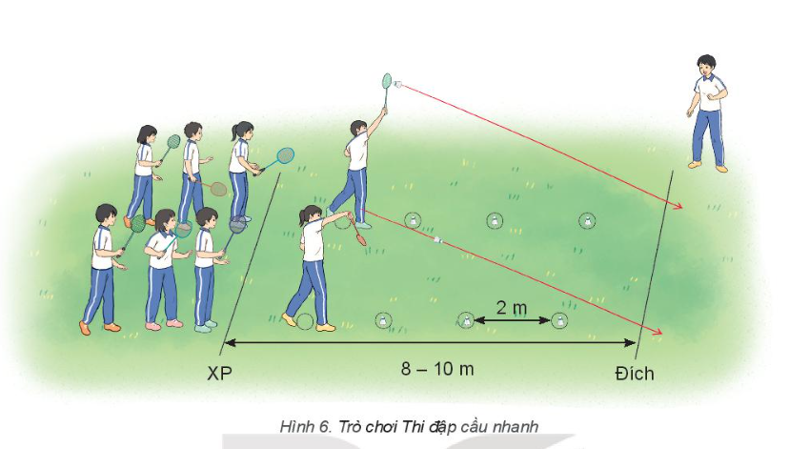
+ Yêu cầu:
- HS giao cầu chính xác, đúng điểm rơi.
- HS đánh cầu tăng lực của cổ tay và điều chỉnh hướng mặt vợt tiếp xúc cầu để cầu bay cao xa và đúng hướng.
Bước 2: HS tiếp nhận, thực hiện nhiệm vụ học tập
- HS lắng nghe GV phổ biến luật chơi trò chơi Thi đập cầu nhanh.
- GV hướng dẫn, khích lệ tinh thần HS.
Bước 3: Báo cáo kết quả hoạt động, thảo luận
- GV mời cả lớp chơi trò chơi Thi đập cầu nhanh..
Bước 4: Đánh giá kết quả thực hiện nhiệm vụ học tập
- GV nhận xét, đánh giá, khích lệ tinh thần HS.
D. HOẠT ĐỘNG VẬN DỤNG
a. Mục tiêu: Củng cố lại kiến thức đã học.
b. Nội dung: GV trình bày vấn đề; HS trả lời câu hỏi phần Vận dụng SGK và câu hỏi mở rộng.
c. Sản phẩm học tập: Câu trả lời của HS
d. Tổ chức thực hiện:
Bước 1: GV chuyển giao nhiệm vụ học tập
- GV tổ chức luyện tập theo hướng tăng yêu cầu: Tăng tốc độ di chuyển, tăng lực đánh cầu, điều chỉnh chính xác hướng bay của cầu; tăng tốc độ giao cầu sang từ chậm tới nhanh để di chuyển lùi đánh cầu cao thuận tay.
- GV yêu cầu HS trả lời câu hỏi:
Câu 2: Nêu những lỗi sai thường gặp trong luyện tập phối hợp kĩ thuật di chuyên lùi đập cầu thuận tay và cách sửa sai.
Câu 3: Có thể phối hợp kĩ thuật di chuyên lùi với những kĩ thuật nào trong môn Cầu lông?
- GV đặt câu hỏi mở rộng để HS liên hệ và vận dụng:
+ Bước cuối di chuyển có thể phối hợp với bật nhảy lên cao để đánh cầu cao thuận
tay không? (Có thể.)
+ Có thể luyện tập phối hợp kĩ thuật di chuyển lùi đánh cầu cao thuận tay qua lại cho nhau không? (Có thể.)
- GV mời HS khác nhận xét, bổ sung.
Bước 4: Đánh giá kết quả thực hiện nhiệm vụ học tập
- GV nhận xét, đánh giá, chuẩn kiến thức.
- GV hướng dẫn HS sử dụng các bài tập, trò chơi đã học để tự luyện tập và vui chơi cùng các bạn khi ở nhà, trong giờ ra chơi.
- GV hướng dẫn HS tổ chức đấu tập.
Bước 2: HS tiếp nhận, thực hiện nhiệm vụ học tập
- HS luyện tập theo hướng: Tăng tốc độ di chuyển, tăng lực đánh cầu, điều chỉnh chính xác hướng bay của cầu; tăng tốc độ giao cầu sang từ chậm tới nhanh để di chuyển lùi đánh cầu cao thuận tay.
- HS vận dụng kiến thức đã học để trả lời câu hỏi.
- GV hướng dẫn, hỗ trợ HS (nếu cần thiết).
Bước 3: Báo cáo kết quả hoạt động, thảo luận
- GV mời đại diện HS trả lời câu hỏi:
Câu 2. Đưa ra tình huống những lỗi sai thường gặp mục 2.2 và đưa ra cách sửa sai trong luyện tập phối hợp kĩ thuật di chuyển lùi đập cầu thuận tay.
Câu 3. Có thể phối hợp kĩ thuật di chuyển lùi với những kĩ thuật đánh cầu cao tay, đập cầu và kĩ thuật chém, treo cầu.
- GV đặt câu hỏi mở rộng để HS liên hệ, vận dụng:
+ Có thể phối hợp luyện tập di chuyển lùi đập cầu thuận tay với di chuyển tiến đánh
cầu không? (Có thể.)
+ Di chuyển lùi có thể phối hợp với các kĩ thuật tấn công trong cầu lông không? (Có thể.)

+ Có thể sử dụng phối hợp kĩ thuật di chuyển lùi đập cầu thuận tay trong thi đấu không? (Có thể.)
- GV hướng dẫn HS biết tự đánh giá kết quả luyện tập.
* KẾT THÚC TIẾT HỌC VÀ HƯỚNG DẪN VỀ NHÀ
- Hồi phục sau luyện tập: GV cho HS thực hiện các động tác hoặc trò chơi có tác dụng thả lỏng cơ thể (có vận động nhẹ nhàng, tươi vui).
- GV nhận xét về thái độ, kết quả học tập, khả năng vận dụng, tư thế và thể lực của HS.
- GV giao nhiệm vụ về nhà cho HS :
+ Ôn lại kiến thức đã học và tự luyện tập, thực hiện tại nhà
+ Đọc và tìm hiểu trước Bài 3. Phối hợp kĩ thuật di chuyển ngang đập cầu thuận tay.
- GV hướng dẫn HS tự luyện tập phối hợp kĩ thuật di chuyển lùi đánh cầu cao thuận tay, cùng bạn luyện tập phối hợp kĩ thuật di chuyển lùi đánh cầu cao thuận tay khi ở nhà, trong giờ ra chơi.

BÀI 3: PHỐI HỢP KỸ THUẬT DI CHUYỂN NGANG ĐẬP CẦU THUẬN TAY(5 tiết)
I. MỤC TIÊU
1. Về kiến thức
Sau bài học này, HS sẽ:
- Rèn luyện năng lực phối hợp
+ Rèn luyện năng lực phối hợp kỹ thuật di chuyển ngang đập cầu thuận tay
+ Nhận biết được các bước phối hợp kỹ thuật di chuyển ngang đập cầu thuận tay, biết cách luyện tập
+ Phối hợp được kĩ thuật di chuyển ngang đập cầu thuận tay
+ Bước đầu có sự phát triển về năng lực liên kết vận động và sức mạnh
+ Tăng tiến và đạt tiêu chuẩn đánh giá về thể lực theo quy định
+ Thể hiện sự yêu thích môn Cầu lông trong học tập và rèn luyện hàng ngày
2. Năng lực
- Năng lực chung:
- Giải quyết được những nhiệm vụ học tập một cách độc lập, theo nhóm và thể hiện sự sáng tạo.
- Góp phần phát triển năng lực giao tiếp và hợp tác qua hoạt động nhóm và trao đổi công việc với giáo viên.
- Năng lực riêng:
- Phối hợp được kĩ thuật di chuyển ngang đập cầu thuận tay
- Có sự phát triển về thể lực chung và năng lực liên kết vận động.
3. Phẩm chất
- Tích cực hợp tác và sẵn sàng giúp đỡ bạn trong luyện tập.
II. THIẾT BỊ DẠY HỌC VÀ HỌC LIỆU
1. Đối với giáo viên
- Giáo án, SGK, SGV Giáo dục thể chất 10 (Cầu lông).
- Hình ảnh minh họa về phối hợp kĩ thuật di chuyển ngang đập cầu thuận tay.
- Còi để điều khiển các hoạt động tập luyện.
2. Đối với học sinh
- SGK Giáo dục thể chất 10 (Cầu lông).
- Giày thể thao, quần áo thể dục.
III. TIẾN TRÌNH DẠY HỌC
A. HOẠT ĐỘNG KHỞI ĐỘNG
a. Mục tiêu: Tạo hứng thú cho HS, từng bước bước vào bài học.
b. Nội dung:
- GV đặt câu hỏi để thu hút, khích lệ sự tập trung chú ý và khai thác vốn hiểu biết của HS đối với nội dung tiết học.
- GV cho HS khởi động chung, khởi động chuyên môn.
- GV tổ chức và hướng dẫn cho HS chơi trò chơi hỗ trợ khởi động
c. Sản phẩm học tập:
- HS trả lời câu hỏi liên quan đến luyện tập và thi đấu cầu lông.
- HS khởi động chung, khởi động chuyên môn, chơi trò chơi hỗ trợ khởi động.
d. Tổ chức thực hiện:
Nhiệm vụ 1: Trả lời câu hỏi
Bước 1: GV chuyển giao nhiệm vụ học tập
- GV sử dụng phương tiện trực quan giúp HS có nhận biết ban đầu về phối hợp kĩ thuật di chuyển ngang đập cầu thuận tay.
- GV yêu cầu HS trả lời câu hỏi:
Bước 2: HS tiếp nhận, thực hiện nhiệm vụ học tập
- HS vận dụng kiến thức và hiểu thực tế để trả lời câu hỏi.
- GV hướng dẫn, hỗ trợ HS (nếu cần thiết).
Bước 3: Báo cáo kết quả hoạt động, thảo luận
- GV mời đại diện 1-2 HS trả lời câu hỏi:
+ Phối hợp kĩ thuật di chuyển ngang đập cầu thuận tay có thực hiện được bên trái
không? (Có.)
+ Di chuyển ngang có thể kết hợp với những kĩ thuật đánh cầu nào? (Kĩ thuật đánh cầu cao tay và kĩ thuật đánh cầu thấp tay.)
- GV mời đại diện HS khác nhận xét, bổ sung.
Bước 4: Đánh giá kết quả thực hiện nhiệm vụ
- GV nhận xét, đánh giá, chuẩn kiến thức và chuyển sang nội dung mới.
Nhiệm vụ 2: Khởi động và chơi trò chơi hỗ trợ khởi động
Bước 1: GV chuyển giao nhiệm vụ học tập
Khởi động
- GV tổ chức, hướng dẫn và quản lí HS thực hiện các bài tập khởi động.
- GV hướng dẫn HS khởi động chung:
+ Chạy chậm quanh sân cầu lông.
+ Xoay các khớp.
- GV hướng dẫn HS khởi động chuyên môn:
+ Cầm vợt xoay cổ tay hình số 8 nằm ngang, đưa vợt sang phải, sang trái, lên cao kết hợp lắc cổ tay.
+ Đứng chân trước chân sau, đập cầu thuận tay (không cầu).
Chơi trò chơi hỗ trợ khởi động – Nhảy vượt rào tiếp sức
- GV tổ chức cho HS chơi trò chơi Nhảy vượt rào tiếp sức
- GV giới thiệu và hướng dẫn HS cách chơi trò chơi:
+ Chuẩn bị: HS tham gia trò chơi được chia thành nhiều đội có số người bằng nhau, mỗi đội đứng thành một hàng đọc sau vạch xuất phát. Giữa đường chạy là 2 - 3 cặp đôi ngồi hướng vào nhau làm hàng rào, mỗi cặp đôi cách nhau 2 m, tay cầm đầu sợi dây để ngang gối.
+Thực hiện: Khi có hiệu lệnh, lần lượt từng HS của mỗi đội chạy bật nhảy bằng một chân qua các lượt rào về đích, sau đó chạy vòng trở về vỗ nhẹ vào tay HS tiếp theo, khi đó HS tiếp theo mới được xuất phát. HS ngồi làm hàng rào không được nâng dây khi bạn nhảy qua. Đội có HS cuối cùng vượt qua vạch đích đầu tiên là đội thắng cuộc.
+ Yêu cẩu: Khi bật nhảy đưa nhanh hai tay lên để phối hợp nâng cơ thể lên cao.
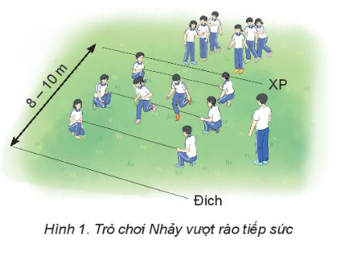
Bước 2: HS tiếp nhận, thực hiện nhiệm vụ
- HS cả lớp khởi động chung, khởi động chuyên môn theo hướng dẫn của GV.
- HS chơi trò chơi Nhảy vượt rào tiếp sức
- GV theo dõi, hỗ trợ HS nếu cần thiết.
Bước 3: Báo cáo kết quả hoạt động, thảo luận
- GV mời cả lớp cùng khởi động chung, khởi động chuyên môn và chơi trò chơi.
- GV quan sát thái độ, tác phong, động tác của HS trong lúc khởi động, chơi trò chơi.
Bước 4: Đánh giá kết quả thực hiện nhiệm vụ
- GV nhận xét, đánh giá, khuyến khích động viên HS.
- GV dẫn dắt vào bài học: Trong đời sống hàng ngày nói chung và bộ môn Giáo dục thể chất nói riêng, cầu lông luôn được coi là một chủ đề học tập và rèn luyện phổ biến, lí thú, hấp dẫn và thu hút được sự tham gia nhiệt tình của học sinh. Trước hết, để phối hợp kĩ thuật di chuyển ngang đập cầu thuận tay, chúng ta sẽ cùng tìm hiểu và bước đầu luyện tập trong bài học hôm nay – Bài 3: Phối hợp kĩ thuật di chuyển ngang đập cầu thuận tay.
B. HOẠT ĐỘNG HÌNH THÀNH KIẾN THỨC
Hoạt động: Kĩ thuật giao cầu trái tay
a. Mục tiêu: Thông qua hoạt động, HS nắm được cách Phối hợp kĩ thuật di chuyển ngang đập cầu thuận tay; thực hiện Phối hợp kĩ thuật di chuyển ngang đập cầu thuận tay dưới sự hướng dẫn của GV.
b. Nội dung: GV giới thiệu, phân tích, thị phạm và lưu ý cho HS cách Phối hợp kĩ thuật di chuyển ngang đập cầu thuận tay; HS lắng nghe, quan sát và thực hiện dưới sự hướng dẫn của GV.
c. Sản phẩm học tập: HS luyện tập đồng loạt Phối hợp kĩ thuật di chuyển ngang đập cầu thuận tay.
d. Tổ chức hoạt động:
HOẠT ĐỘNG CỦA GV- HS | DỰ KIẾN SẢN PHẨM
Bước 1: GV chuyển giao nhiệm vụ học tập  - GV giới thiệu mục đích, tác dụng của Phối hợp kĩ thuật di chuyển ngang đập cầu thuận tay.  - GV sử dụng hình ảnh trực quan, động tác mẫu giới thiệu Phối hợp kĩ thuật di chuyển ngang đập cầu thuận tay.  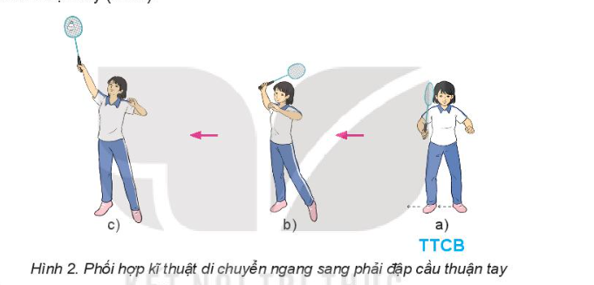  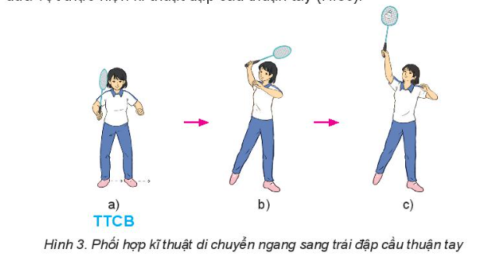  - GV cho HS thực hiện thử kĩ thuật theo hình ảnh đã ghi nhớ.  - GV cho HS đồng loạt luyện tập theo khẩu lệnh và động tác mẫu của GV  Bước 2: HS tiếp nhận, thực hiện nhiệm vụ  - HS lắng nghe, quan sát GV giới thiệu, thị phạm kĩ thuật.  - HS thực hiện đồng loạt dưới sự hướng dẫn của GV.  - GV theo dõi, hỗ trợ HS nếu cần thiết.  Bước 3: Báo cáo kết quả hoạt động và thảo luận  - GV mời HS thực hiện đồng loạt HS thực hiện kĩ thuật.  - GV mời HS khác quan sát, nhận xét động tác của bạn.  - GV chỉ dẫn các sai sót thường gặp trong luyện tập và cách sửa chữa:  + Lỗi sai thường gặp:  - Bước cuối chân chưa đúng vị trí làm ảnh hưởng đến động tác đập cầu.  - Bước di chuyển chưa đúng dẫn đến vợt tiếp xúc cầu không chính xác.  - Khi di chuyển, chân tiếp xúc sân bằng cả bàn chân dẫn đến di chuyển chậm.  - Chưa phối hợp được xoay thân trên để phối hợp lực đập cầu.  + Cách sửa:  - Lặp lại mô phỏng bước cuối nhiều lần.  - Đánh dấu hai điểm cố định, tập di chuyển ngang sang phải, sang trái liên tục.  * Tại chỗ tập xoay thân mô phỏng kĩ thuật đập cầu thuận tay (không cầu).  - GV chỉnh sửa động tác và lưu ý cho HS (nếu chưa chính xác).  Bước 4: Đánh giá kết quả, thực hiện nhiệm vụ học tập  GV đánh giá, nhận xét, chuẩn kiến thức, chuyển sang nội dung mới. | - Phối hợp kĩ thuật di chuyển ngang đập cầu thuận tay.  - TTCB: Hai chân đứng rộng bằng vai, gối hơi khuyu, trọng lượng cơ thể dồn đều trên hai chân. Thân trên hơi ngả ra trước, tay phải cầm vợt ở phía trước, đầu vợt cao hơn trán, mắt quan sát cầu.  - Thực hiện:  + Phối hợp kĩ thuật di chuyển ngang sang phải đập cầu thuận tay: Từ TTCB, xác định đúng điểm rơi của cầu, thực hiện bước di chuyển ngang sang phải để đập cầu. Bước cuối đi chuyển, thân người ở tư thế chân trước chân sau, trọng lượng cơ thể dồn nhiều lên chân phải, sau đó đưa vợt thực hiện kĩ thuật đập cầu thuận tay.  + Phối hợp kĩ thuật di chuyển ngang sang trái đập cầu thuận tay: Từ TTCPB, xác định đúng điểm rơi của cầu, thực hiện bước di chuyển ngang sang trái để đập cầu. Bước cuối di chuyển, thân người ở tư thế chân trước chân sau, thân trên ngả sang trái, trọng lượng cơ thể dồn nhiều lên chân trái, sau đó đưa vợt thực hiện kĩ thuật đập cầu thuận tay.  - Kết thúc: Về TTCB.

C. HOẠT ĐỘNG LUYỆN TẬP
a. Mục tiêu: Thông qua hoạt động, HS củng cố lại kiến thức đã học về kĩ thuật.
b. Nội dung:
- GV phổ biến nội dung, yêu cầu luyện tập.
- GV hướng dẫn trình tự luyện tập:
+ Tập phối hợp kĩ thuật đi chuyển ngang sang phải và ngang sang trái đập cầu thuận tay (không cầu).
+ Tập phối hợp kĩ thuật di chuyển ngang đập cầu thuận tay với cầu treo.
+ Tung cẩu; giao cầu cho nhau luyện tập phối hợp kĩ thuật di chuyển ngang đập cầu
thuận tay.
– GV tổ chức các hình thức luyện tập: Cá nhân, cặp đôi, nhóm.
- GV quan sát, đánh giá, chỉ dẫn hoạt động luyện tập của HS.
- GV hướng dẫn HS phát hiện và sửa chữa sai sót khi thực hiện phối hợp kĩ thuật di chuyển lùi đánh cầu cao thuận tay.
c. Sản phẩm học tập: HS luyện tập cá nhân, theo nhóm kĩ thuật
d. Tổ chức thực hiện:
Nhiệm vụ 1: Luyện tập
Bước 1: GV chuyển giao nhiệm vụ học tập
Luyện tập cá nhân
GV phổ biến nội dung và yêu cầu tập luyện:
+ Tập không cầu : Thực hiện liên tục di chuyển ngang sang phải, sang trái đập cầu thuận tay
+ Tập có cầu : Thực hiện di chuyển ngang sang phải, sang trái đập cầu thuận tay với cầu treo
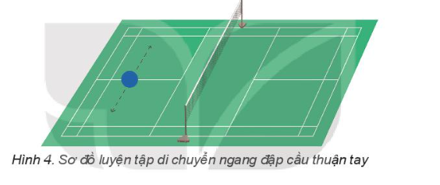
Luyện tập cặp đôi
Đánh cầu do bạn tung đến
+ Tung cầu bên phải : Thực hiện di chuyển ngang sang phải đập thuận tay với cầu, ngang sang trái đập thuận tay không cầu
+ Tung cầu bên trái : Thực hiện di chuyển ngang sang trái đập thuận tay với cầu, ngang sang phải đập thuận tay không cầu
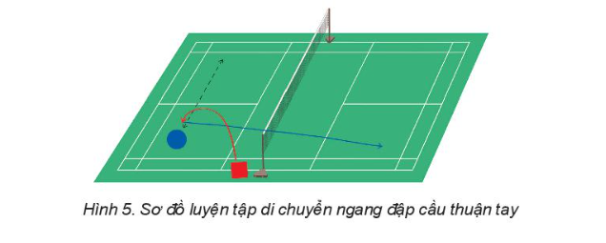
Luyện tập nhóm
Luân phiên chỉ huy nhóm luyện tập
Đánh cầu do bạn giao đến : Các bạn đứng thành hàng dọc sau vạch cuối sân lần lượt thực hiện di chuyển ngang sang phải sang trái đến vị trí cầu rơi để đập cầu thuận tay
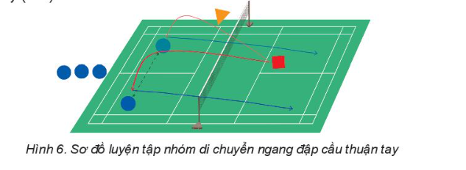
Bước 2: HS tiếp nhận, thực hiện nhiệm vụ
- HS lắng nghe GV phổ biến nội dung và yêu cầu luyện tập.
- HS luyện tập theo trình tự luyện tập.
- GV hướng dẫn HS phát hiện và sửa chữa sai sót khi luyện tập.
Bước 3: Báo cáo kết quả hoạt động
- GV mời theo nhóm, cá nhân thực hiện các bài tập luyện trước lớp.
- GV mời HS quan sát, nhận xét.
Bước 4: Đánh giá kết quả thực hiện nhiệm vụ học tập
- GV nhận xét, đánh giá, chỉnh sửa và lưu ý cho HS những lỗi sai thường gặp.
- GV chuyển sang nội dung mới.
Nhiệm vụ 2: Trò chơi vận động – Di chuyển ngang đập cầu
Bước 1: GV chuyển giao nhiệm vụ học tập
- GV tổ chức cho HS chơi trò chơi Di chuyển ngang đập cầu
- GV phổ biến mục đích, cách chơi và hướng dẫn cho HS chơi trò chơi:
- Mục đích: Rèn luyện bước chân di chuyển và đập cầu chính xác.
- Chuẩn bị: HS tham gia trò chơi được chia thành nhiều đội có số người bằng nhau,
mỗi đội đứng thành một hàng dọc sau vạch xuất phát. Treo 3 quả cầu theo hàng ngang, cách nhau 1,5 - 2 m, cao từ 2,2 - 2,5 m.
- Thực hiện: Khi có hiệu lệnh, lần lượt từng HS của mỗi đội cầm vợt chạy lên đập cầu từ giữa sang hai bên, rồi quay về trao vợt cho HS tiếp theo. Trong từng lượt chơi, mỗi HS chỉ thực hiện một lần. Đội hoàn thành nhanh nhất là đội thắng cuộc.
- Yêu cầu: Di chuyển nhanh và thực hiện động tác đập cầu nhanh, chính xác.
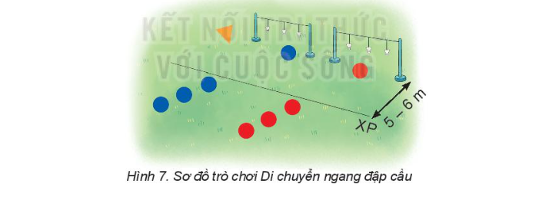
Bước 2: HS tiếp nhận, thực hiện nhiệm vụ học tập
- HS lắng nghe GV phổ biến luật chơi trò chơi Di chuyển ngang đập cầu
- GV hướng dẫn, khích lệ tinh thần HS.
Bước 3: Báo cáo kết quả hoạt động, thảo luận
- GV mời cả lớp chơi trò chơi Di chuyển ngang đập cầu
Bước 4: Đánh giá kết quả thực hiện nhiệm vụ học tập
- GV nhận xét, đánh giá, khích lệ tinh thần HS.
D. HOẠT ĐỘNG VẬN DỤNG
a. Mục tiêu: Củng cố lại kiến thức đã học.
b. Nội dung: GV trình bày vấn đề; HS trả lời câu hỏi phần Vận dụng SGK và câu hỏi mở rộng.
c. Sản phẩm học tập: Câu trả lời của HS
d. Tổ chức thực hiện:
Bước 1: GV chuyển giao nhiệm vụ học tập
- GV tổ chức luyện tập theo hướng tăng yêu cầu: Tăng tốc độ di chuyển, tăng lực đánh cầu, điều chỉnh chính xác hướng bay của cầu; tăng tốc độ giao cầu sang từ chậm tới nhanh để di chuyển lùi ngang đập cầu thuận tay
- GV yêu cầu HS trả lời câu hỏi:
Câu 1 : Kĩ thuật di chuyên ngang đập cầu thuận tay thường được sử dụng vào tình huống nào trong tập luyện và thi đấu cầu lông?
Câu 2 : Vận dụng phối hợp kĩ thuật di chuyển ngang đập câu thuận tay và trò chơi vận động để phát triển thể lực, vui chơi hằng ngày.
Câu 3 : Củng bạn thảo luận những lỗi sai thường gặp khi thực hiện kĩ thuật di chuyển
ngang đập câu thuận tay và cách sửa sai.
- GV đặt câu hỏi mở rộng để HS liên hệ, vận dụng:

+ Khi phối hợp kĩ thuật di chuyển ngang đập cầu thuận tay, cầu bay xuống thẳng hoặc chéo được không? ( Được.)
+ Có thể sử dụng phối hợp kĩ thuật di chuyển ngang đập cầu thuận tay trong thi đấu
không? (Có thể.)
- GV hướng dẫn HS cùng bạn phối hợp ki thuật di chuyển ngang đập cầu thuận tay để vui chơi, giải trí.
- GV hướng dẫn HS vận dụng kiến thức đã học để tự đánh giá kết quả luyện tập di
chuyển ngang đập cầu thuận tay.
- GV hướng dẫn HS tự luyện tập phối hợp kĩ thuật di chuyển ngang đập cầu thuận tay cùng bạn luyện tập phối hợp kĩ thuật di chuyển ngang đập cầu thuận tay khi ở nhà, trong giờ ra chơi.
Bước 2: HS tiếp nhận, thực hiện nhiệm vụ học tập
- HS luyện tập theo hướng: Tăng tốc độ di chuyển, tăng lực đánh cầu, điều chỉnh chính xác hướng bay của cầu; tăng tốc độ giao cầu sang từ chậm tới nhanh để di chuyển lùi đánh cầu cao thuận tay.
- HS vận dụng kiến thức đã học để trả lời câu hỏi.
- GV hướng dẫn, hỗ trợ HS (nếu cần thiết).
Bước 3: Báo cáo kết quả hoạt động, thảo luận
- GV mời đại diện HS trả lời câu hỏi:
Câu I. Kĩ thuật di chuyển ngang đập cầu thuận tay thường được sử dụng vào tình huống khi đối phương đánh quả cầu cao xa sang hai góc cuối sân.

Câu 2. GV tổ chức luyện tập theo hướng tăng yêu cầu: Tăng tốc độ di chuyển, tăng lực đánh cầu, điều chỉnh chính xác hướng bay của cầu; tăng tốc độ giao cầu sang từ chậm tới nhanh để phối hợp kĩ thuật di chuyển ngang đập cầu thuận tay.
Câu 3. Đưa ra tình huống những lỗi sai ở mục 2.2 và cùng bạn thảo luận cách sửa sai khi thực hiện kĩ thuật di chuyển ngang đập cầu thuận tay.
- GV mời HS khác nhận xét, bổ sung.
Bước 4: Đánh giá kết quả thực hiện nhiệm vụ học tập
- GV nhận xét, đánh giá, chuẩn kiến thức.
- GV hướng dẫn HS sử dụng các bài tập, trò chơi đã học để tự luyện tập và vui chơi cùng các bạn khi ở nhà, trong giờ ra chơi.
- GV hướng dẫn HS tổ chức đấu tập.
- GV hướng dẫn HS biết tự đánh giá kết quả luyện tập.
* KẾT THÚC TIẾT HỌC VÀ HƯỚNG DẪN VỀ NHÀ
- Hồi phục sau luyện tập: GV cho HS thực hiện các động tác hoặc trò chơi có tác dụng thả lỏng cơ thể (có vận động nhẹ nhàng, tươi vui).
- GV nhận xét về thái độ, kết quả học tập, khả năng vận dụng, tư thế và thể lực của HS.
- GV giao nhiệm vụ về nhà cho HS :
+ Ôn lại kiến thức đã học và tự luyện tập, thực hiện tại nhà

